«Развитие психических процессов учащихся на уроках в начальной школе».
Учитель начальных классов Габидулина Наталья Александровна.

Можно ли добиться того, чтобы ребёнок стал «умнее», «способнее»? Конечно, если развитием умственных способностей заниматься так же регулярно, как тренируются в развитии силы, выносливости и других подобных качеств. Если ребёнок постоянно тренирует свой ум, решает задачи, самостоятельно находит верные решения в нестандартных ситуациях – результат обязательно будет.
В 1-ом классе в «Моряковской СОШ» есть факультатив «Развивающие игры» на котором учитель в игровой форме развивает различные виды памяти, внимание, мышление, воображение и другие психические процессы. Так же в нашей школе каждый учитель начальных классов работает над своим самообразованием, т.е. выбирает тему, ставит цель, задачи и к концу учебного года предоставляет методисту результат своей работы. Моя тема по самообразованию «Развитие психических процессов младших школьников на уроках».
Цель моей работы: развивать у учащихся логическое мышление, восприятие, память и другие психические процессы.
Задачи: комплексное развитие памяти, внимания, речи, наблюдательности и нетрадиционного мышления. Вырабатывать рациональные приёмы умственной деятельности применительно ко всем основным предметам школьного курса. Создать базу для формирования прочных знаний и умений.
Работа начинается с диагностики, цель которой – получение общей характеристики того или иного качества восприятия, памяти, мышления у учащихся всего класса и выявления индивидуальных различий. Первая диагностика детей была проведена при поступлении в 1-ый класс. Последующие в конце 1-го и 2-го полугодия.
После диагностики начинается отработка интеллектуальных навыков сначала на уроках развивающих игр, а затем и в учебной деятельности. На каждом занятии предусматриваются задания для самостоятельной работы, чтобы проверить у учащихся качество выработки того или иного приёма по развитию. Результаты проверочных работ, тестирования записываются в тетрадь учителя. Оценка учащихся в интеллектуальном развитии идёт не в сравнении с каким-то стандартом или с другими детьми, а каждого учащегося сравнивают с ним самим. Результаты диагностик доводятся до сведения родителей на родительских собраниях, даются рекомендации по развитию детей дома.
В основу этих пособий вошли задания по развитию познавательных способностей О. Холодовой «Юным умникам и умницам» и Л.Ф. Тихомировой «Упражнения на каждый день: логика для младших школьников». По аналогии я разработала ряд своих заданий и упражнений.
Задания разбиты на группы: задачи на смекалку, задачи-шутки, задачи с геометрическим содержанием, задания на раскрашивание, логические упражнения со словами, ребусы, кроссворды, комбинаторные задачи, викторины, вопросы из разных областей знаний. Каждое занятие начинается с развивающей гимнастики и разминки для ума. Детям младшего возраста присуща предрасположенность к языку. Они легко и охотно усваивают новые слова и речевые обороты. Без особого труда у них формируются речевой слух, артикуляция. Первые занятия как раз и посвящены развитию речи: Такие упражнения заставляют ребёнка мыслить, анализировать, сравнивать, делать умозаключения – а это уже и развитие мышления. Один из ведущих психических процессов – память, имеющая особое значение. Дети сначала запоминают, а затем анализируют запомненный материал, т.е. память служит базой для мышления. На занятиях я развивала зрительную память, слуховую, смысловую, комбинированную, долгосрочную.
Не менее важны такие психические процессы как внимание и наблюдательность, которые также развиваются на этих занятиях. Во 2-ом классе кроме развивающих заданий, я включила в занятия интеллектуальные игры, такие как: «Самый умный», «Крестики-Нолики», «Своя игра», «Кто хочет стать умником?». Полные разработки всех занятий включены в данное пособие.
По окончании 2-го класса у многих учащихся виден рост или стабильность различных видов памяти, мышления, что помогает при изучении учебного материала. В 3-ем классе такого факультатива уже нет, час отдан на подвижные игры на свежем воздухе, но я разработала упражнения, которые развивают психические процессы на уроках чтения, русского языка, математики и природоведения.

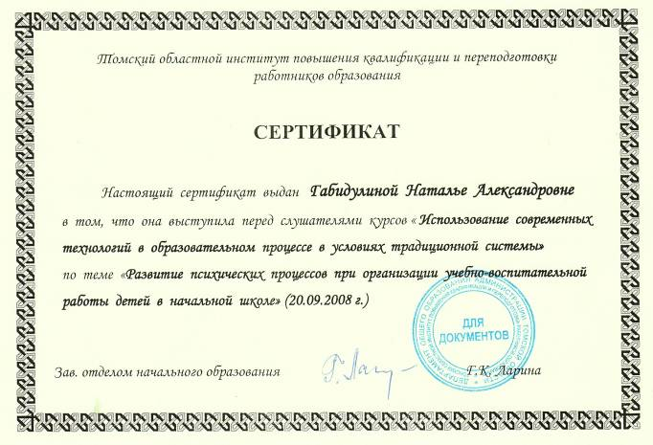

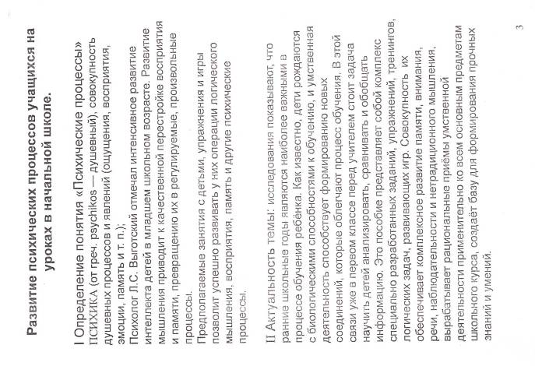

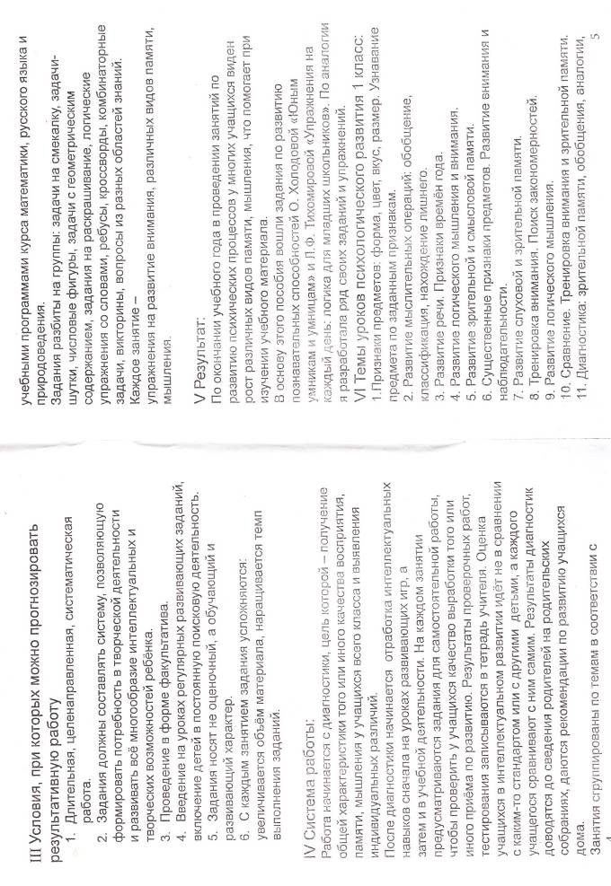
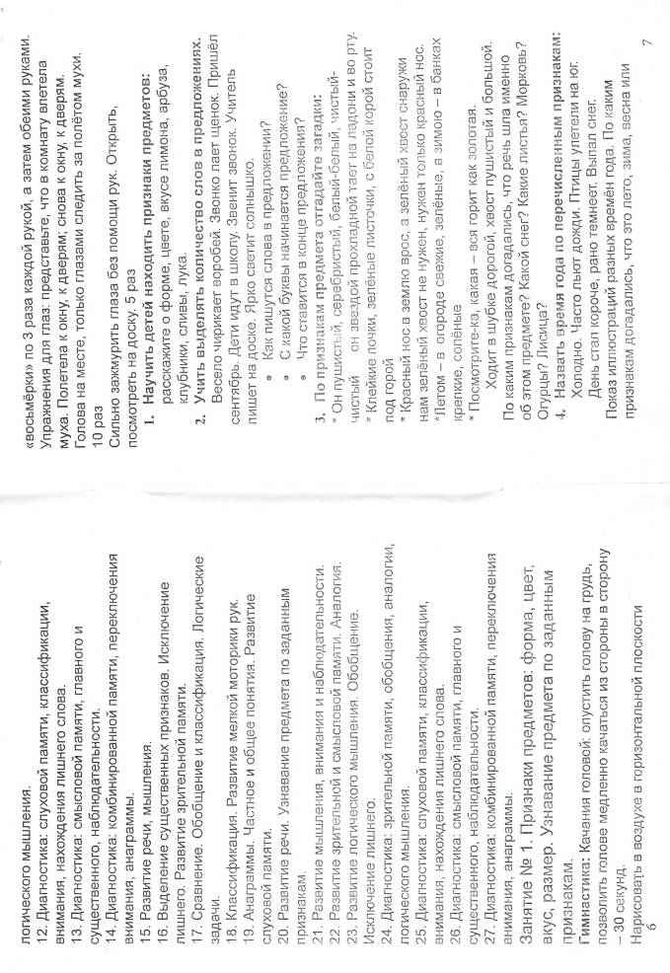
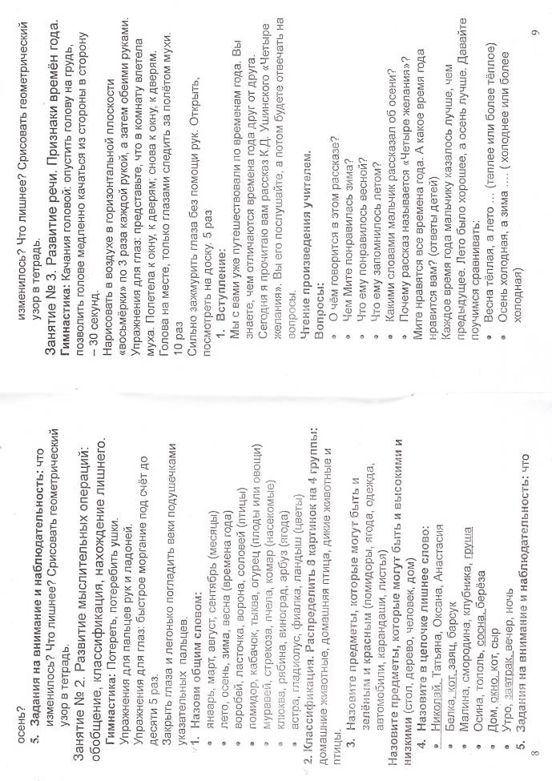
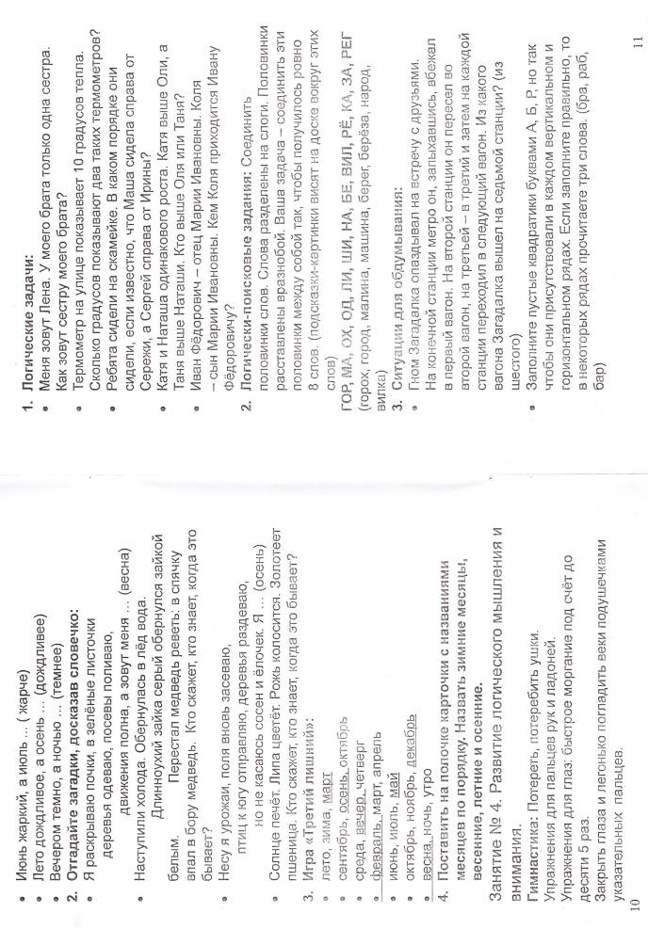
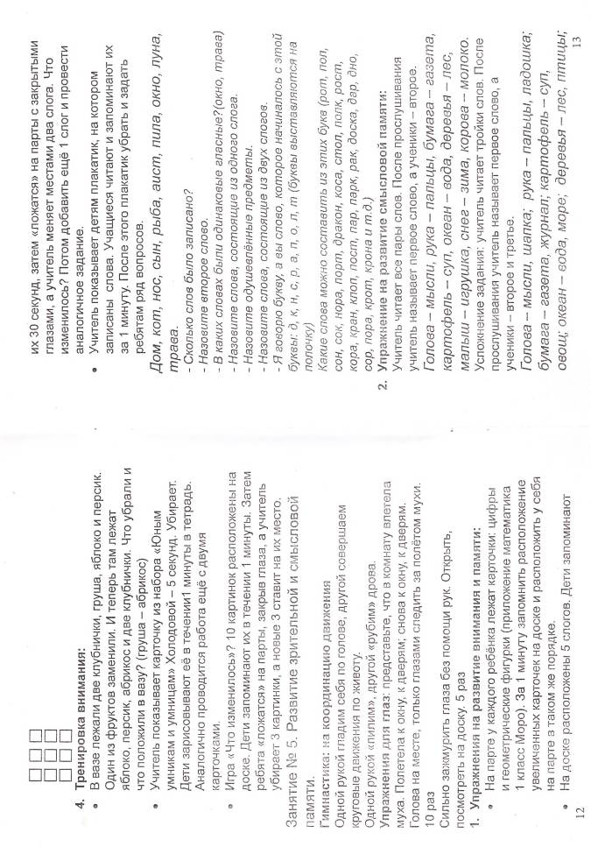
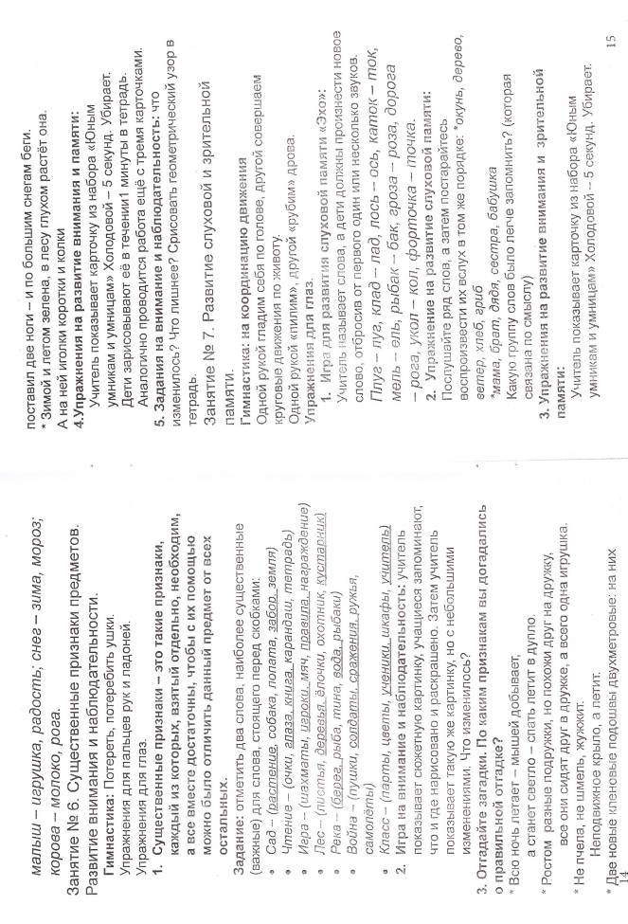
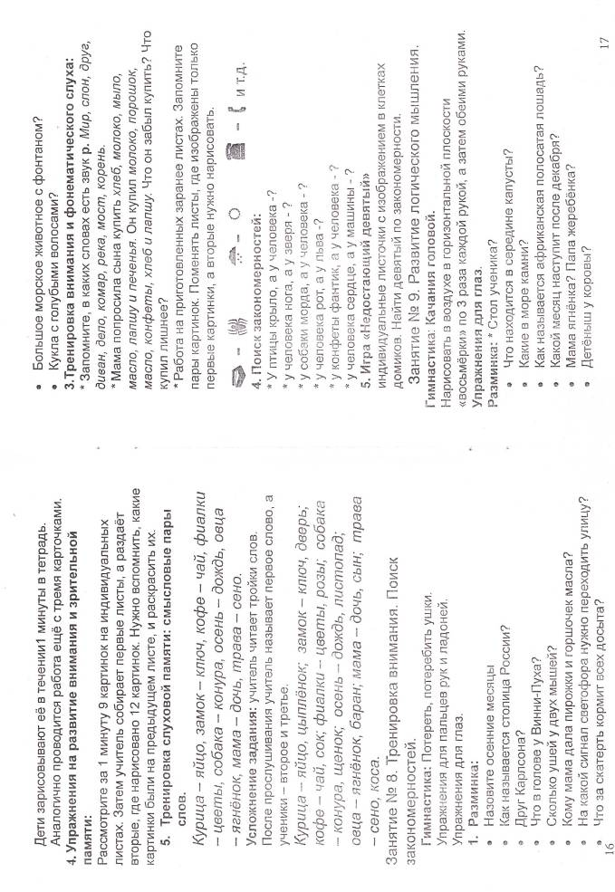
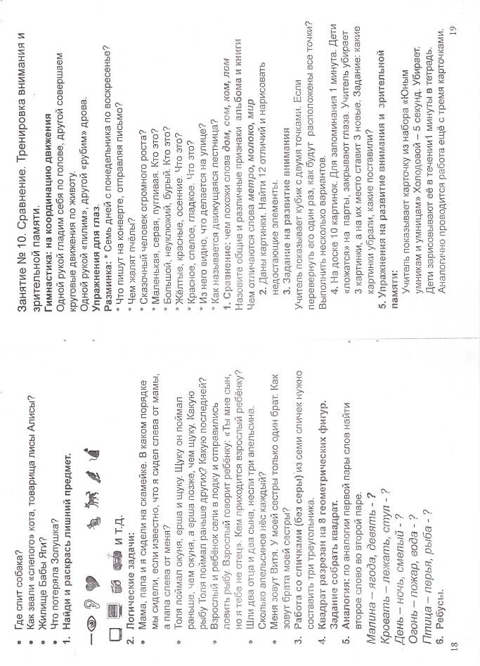

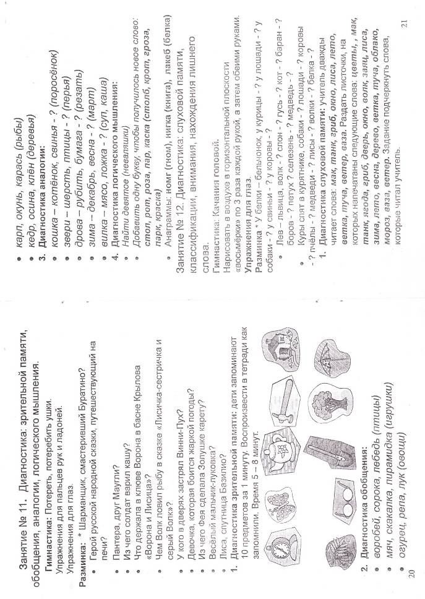

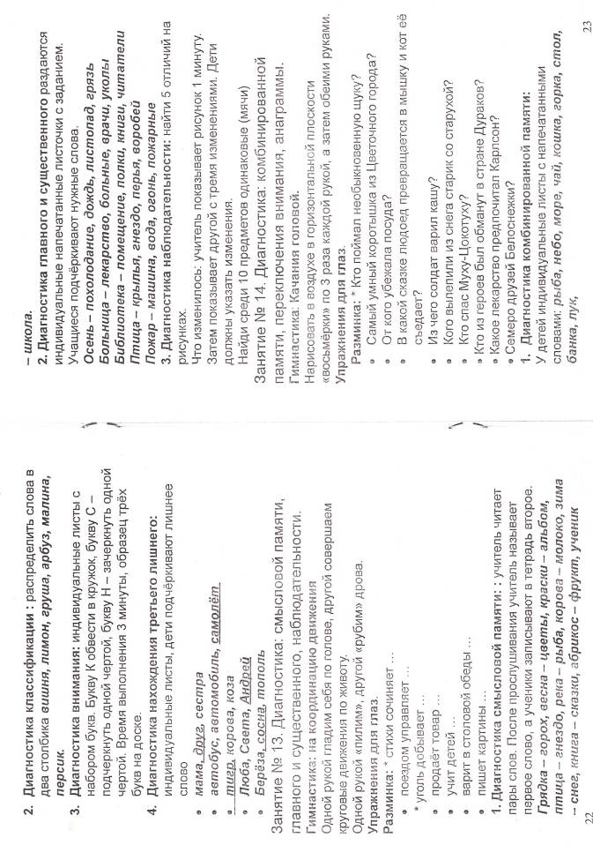
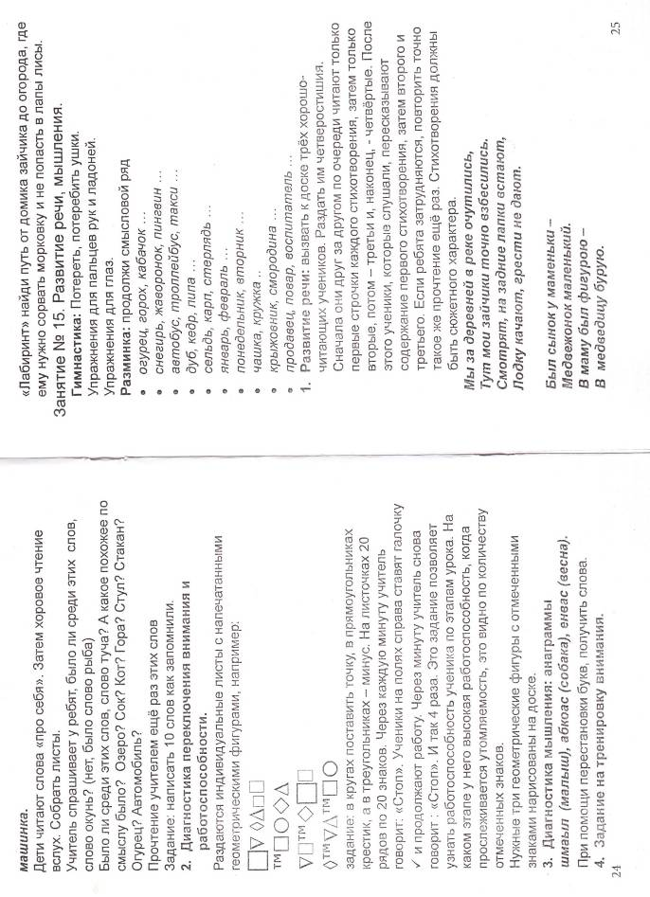

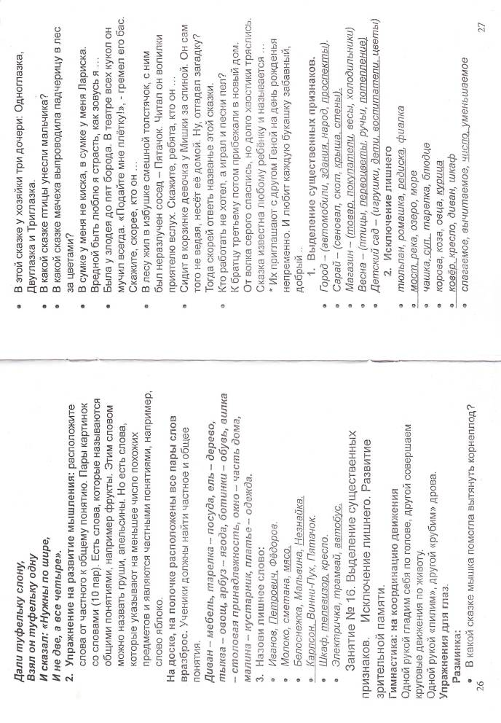
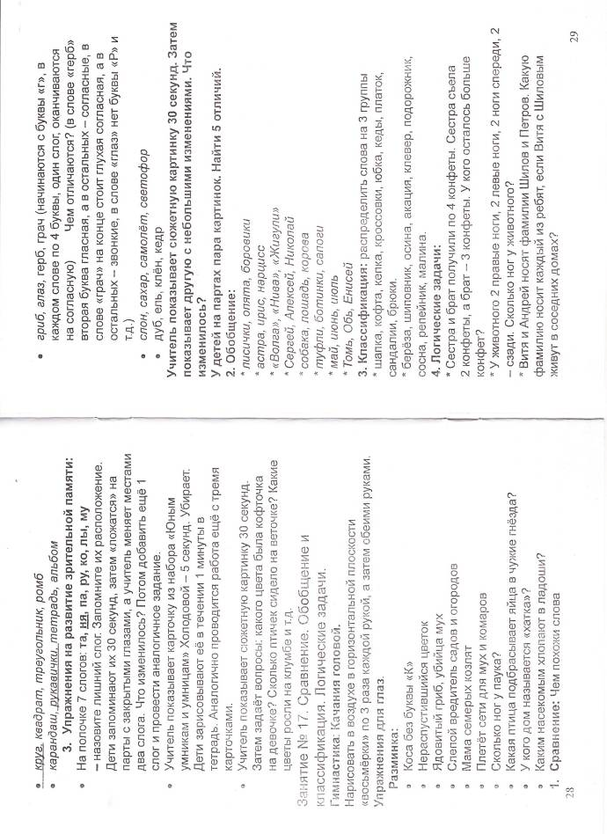

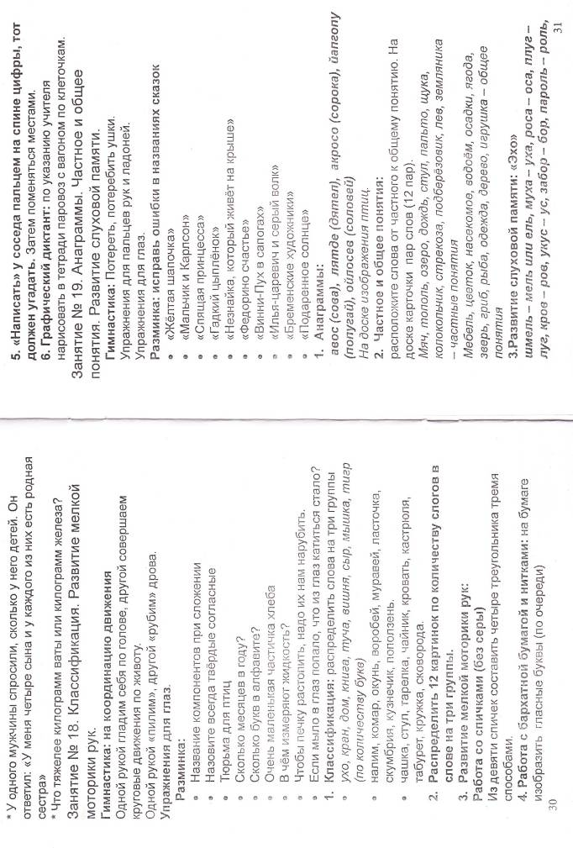

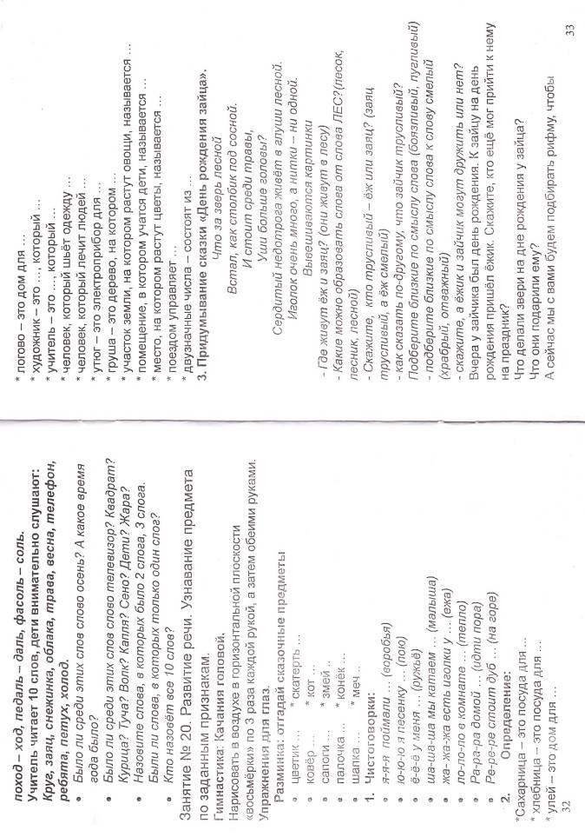
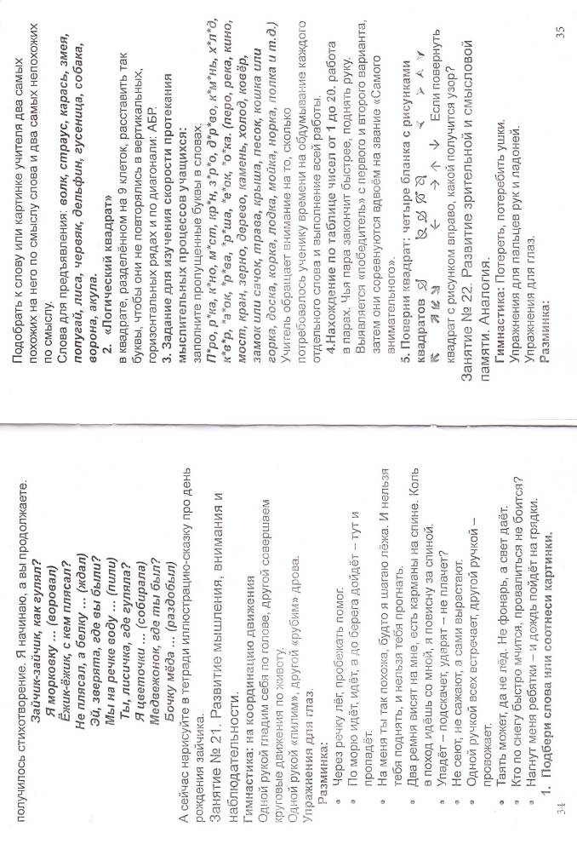
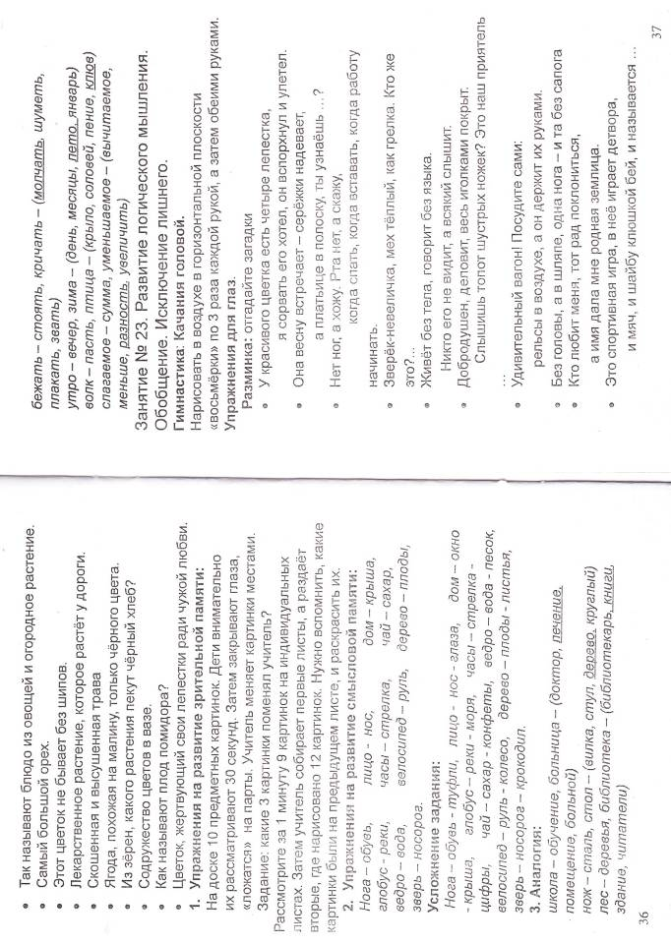

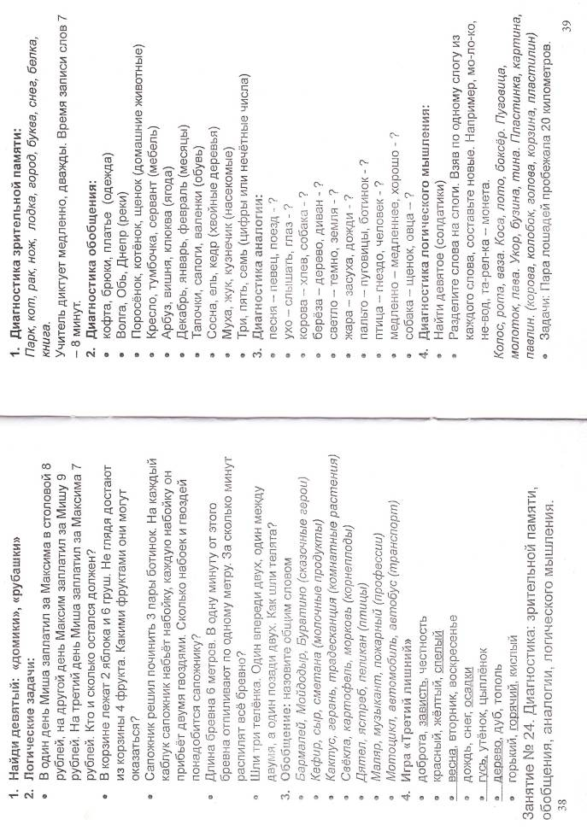

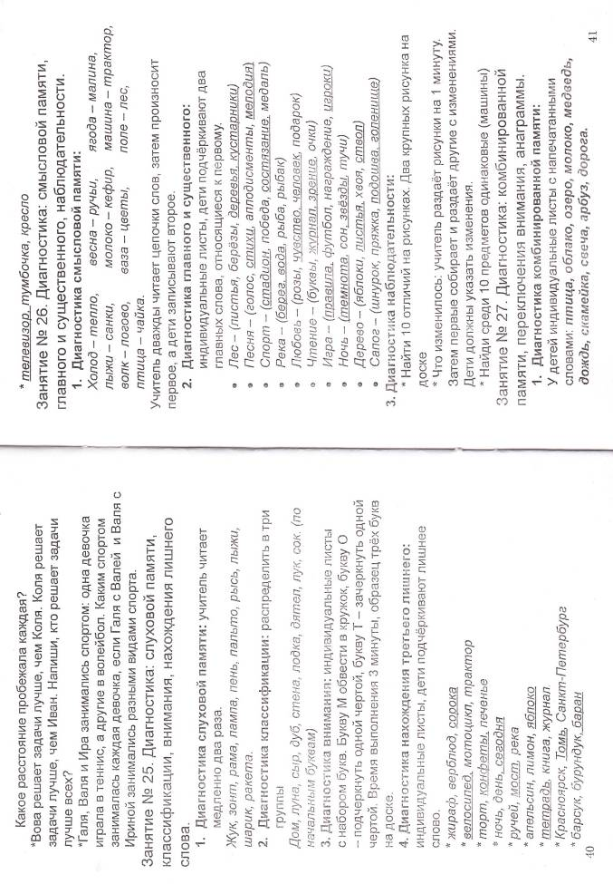

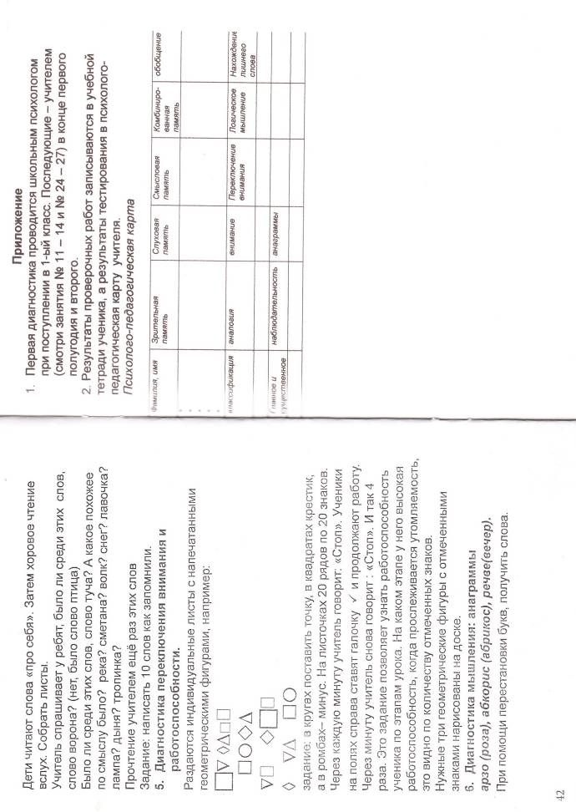
Темы уроков психологического развития 2 класс.
- Выявление уровня развития психических процессов у второклассников в начале учебного года. Концентрированности внимания, его устойчивости, зрительной памяти и слуховой памяти.
- Выявление уровня развития психических процессов. Аналогия, комбинированная память, обобщение, нахождение лишнего.
- Выявление уровня развития психических процессов. Смысловая память, классификация, мышления, наблюдательности.
- Концентрация внимания, логические задачи на развитие способности рассуждать.
- Тренировка слуховой памяти, логические задачи.
- Тренировка зрительной памяти, аналогия.
- Поиск закономерностей, логические задачи.
- Тренировка внимания. Поиск закономерностей.
- Развитие смысловой памяти, наблюдательности, аналогии.
- Интеллектуальная игра «Самый умный».
- Продолжение интеллектуальной игры «Самый умный».
- Тренировка внимания и зрительной памяти.
- Развитие речи. Узнавание предметов по заданным признакам.
- Исключение лишнего, обобщение, классификация.
- Частное и общее понятия. Анаграммы.
- Развитие мышления. Аналогия.
- Развитие смысловой памяти, наблюдательности, развитие речи.
- Развитие зрительной памяти и внимания.
- Развитие слуховой памяти. Умозаключения.
- Частные и общие понятия. Развитие речи.
- Командная игра «Крестики-нолики»
- Развитие логического мышления.
- Выделение существенных признаков, развитие смысловой памяти. Тренировка наблюдательности.
- Интеллектуальная игра «Своя игра»
- Тренировка различных видов памяти.
- Диагностика зрительной памяти, обобщения, аналогии.
- Диагностика слуховой памяти, классификации, внимания, нахождения лишнего слова, анаграммы.
- Диагностика смысловой памяти, главного и существенного, наблюдательности.
- Диагностика комбинированной памяти, переключения внимания, логического мышления.
- Интеллектуальная игра «Кто хочет стать умником»

Занятие № 1. Выявление уровня развития психических процессов у второклассников в начале учебного года. Концентрированности внимания, его устойчивости, зрительной памяти и слуховой памяти.
Гимнастика: упражнения, стимулирующие мыслительные процессы, активизирующие структуру мозга.
- Дышите глубоко, расслабьте плечи и уроните голову вперёд. Позвольте голове медленно качаться из стороны в сторону – 30 секунд.
- Нарисуйте в воздухе в горизонтальной плоскости «восьмёрки» по 3 раза каждой рукой, а затем обеими руками.
- Потеребить ушки, мягко завернуть уши от верхней точки до мочки – 3 раза.
- Представьте, что в комнату вбежала мышка, а вы, как котики сидите неподвижно, но глазками следите за ней. Мышка побежала к окну, затем – к двери, снова к окну, к двери и т.д.
- Обвести взглядом круг по часовой стрелке 5 раз и против часовой стрелки – 5 раз.
Разминка: Назовите однозначные числа
Назовите дни недели
Назовите осенние месяцы
Как кричит осёл?
Наименьшее двузначное число
На чём путешествовал Емеля?
Рот у птицы
Кто сидит на троне и управляет царством?
Заведение, где детей пытаются чему-нибудь научить?
Сколько гласных букв в русском языке?
- Диагностика концентрации внимания, его устойчивости в монотонной работе.
Возьмите листочки и ручки (задание из рабочей тетради № 1 стр.1) в образце подряд записаны цифры. Каждой цифре соответствует свой рисунок. Рассмотрите их. После того, как я скажу: «Начали!», вы должны заполнить все свободные клеточки под цифрами, так как это показано в образце. Будьте внимательны, цифры записаны не подряд. Времени даётся 2 минуты. Когда я скажу: «Стоп!», вы закончите выполнение задания.
2. Диагностика зрительной памяти.
Запомни 5 изображений и нарисуй их в тетради по очереди (карточки из приложения)
Физминутка: На болоте две подружки, две зелёные лягушки
Утром рано умывались, полотенцем растирались,
Ножками топали, ручками хлопали
Влево, вправо наклонялись и обратно возвращались.
Вот здоровья в чём секрет! Скажем всем физкультпривет!
- Диагностика слуховой памяти: учитель читает пословицы и поговорки. Дети должны записывать только название чисел, которые услышат.
- Семь бед – один ответ.
- Как две капли воды.
- На все четыре стороны.
- Лучше один раз увидеть, чем сто раз услышать.
- Обещанного три года ждут.
- С пятого на десятое.
- Весна да осень – на дню погод восемь.
- У семи нянек дитя без глазу.
- Не имей сто рублей, а имей сто друзей.
- Дураку пять раз скажи да в рот положи.
- Нарисуй недостающий флажок (карточка)
- Помоги улитке выбраться из лабиринта (карточка)
- Игра «Доскажи словечко»
- Он большой как мяч футбольный, если спелый – все довольны, Так приятен он на вкус, и зовут его …
- Пышный хвост торчит с верхушки. Что за странная зверушка? Щёлкает орехи мелко, ну, конечно, это …
- Очень я го-го-горжусь, что не утка я,а …
- Ёжик вырос в десять раз, получился …
- За рекой росли, их на праздник принесли. На веточках – иголки. Что же это?...

Занятие № 2. Выявление уровня развития психических процессов. Аналогия, комбинированная память, обобщение, нахождение лишнего.
Гимнастика: Поворот головы влево – глубокий вдох через нос, исходное положение – выдох. Поворот головы вправо – глубокий вдох через нос, исходное положение – выдох.
Одной рукой пилим дрова, другой – забиваем гвоздь.
Представьте, в комнату залетела муха, а вы как пауки только взглядом следите за ней. Муха полетела к окну, к двери; к окну, к двери и т.д.
Упражнение на внимание: учитель говорит одно, а показывать может совершенно другое. Руки вверх, в стороны, вперёд, хлопок над головой, руки в стороны, хлопок перед грудью, руки вперёд, вверх и т.д.
Разминка: Самый смешной артист цирка
Воздушное пространство, где летают птицы
Вытянутый круг
Во дворе куры. У всех кур 10 ног. Сколько кур во дворе?
Назовите всегда твёрдые согласные
У Михаила 2 пары варежек. Сколько варежек на правую руку?
Как называется цепочка верблюдов, движущихся в пустыне?
Назовите названия компонентов при сложении
Что пишут на конверте, отправляя письмо?
У чего осталась старуха в сказке Пушкина?
1. Упражнения на развитие концентрации внимания: 4 карточки из приложения. Проверка и исправление ошибок, если они были допущены.
2. Диагностика заданий «Простые аналогии»
* Корова – телёнок, лошадь - ? (жеребёнок, конь, телега, бык, ягнёнок)
* Лук – шелуха, яйцо - ? (курица, петух, скорлупа, омлет, птенец)
* Вилка – лапша, ложка - ? (тарелка, суп, нож, черпак, мясо)
* Коньки – зима, лодка - ? (лёд, каток, весло, река, лето)
* Ухо – слышать, зубы - ? (лечить, чистить, жевать, рот, щётка)
* Собака – шерсть, карась - ? (рыба, удочка, крючок, чешуя, река)
* Бревно – плавать, камень - ? ( гранит, тонуть, каменщик, точить)
* Чай – сахар, суп - ? (перец, соль, мясо, ложка, тарелка)
*Дерево – ветка, рука - ? ( перчатки, работа, топор, пальцы, нога)
* Рыба – сеть, муха - ? ( решето, комар, паутина, жужжание, крючок)
- Диагностика комбинированной памяти:
На доске 10 предметных картинок (кровать, кукла, юбка, нож, ворона, чайник, белка, кошка, капуста, лимон). Дети запоминают их 1 минуту. Затем учитель закрывает картинки и задаёт вопросы:
- Было ли среди этих картинок изображение дивана? А что было?
- Было ли изображение матрёшки? Платья? Ножа? Воробья? Кастрюли? Лисицы? Собаки? Огурца? Апельсина?
Открыть картинки: дети хором называют изображения на картинках.
Учитель снова закрывает картинки, зачитывает эти 10 слов. После этого ребята записывают их в тетрадь в любом порядке.
Физминутка: Раз – подняться, потянуться,
Два – согнуться, разогнуться,
Три – в ладоши три хлопка, головою три кивка,
На четыре – руки шире, пять – руками помахать,
Шесть - на стульчик тихо сесть.
- Диагностика обобщения: коллективно
- персик, груша, апельсин - ? (фрукты)
- медведь, пантера, слон - ? (звери)
- утюг, магнитофон, телевизор - ? (электроприборы, электротехника)
Самостоятельно по индивидуальным карточкам:
- муравей, пчела, комар (насекомые)
- виноград, клубника, малина (ягода)
- автобус, трамвай, троллейбус (пассажирский транспорт)
- вторник, среда, четверг (дни недели)
- осина, ива, тополь (лиственные деревья)
- щука, налим, лещ (рыбы)
- помидор, капуста, морковь (овощи)
- лисёнок, зайчонок, бельчонок (детёныши диких зверей)
- платок, шляпа, кепка (головные уборы)
- кружка, миска, блюдце (посуда)
- Диагностика нахождения лишнего: коллективно
- синий, светлый, голубой
- осень, суббота, воскресенье
- утёнок, котёнок, гусёнок
Самостоятельно по индивидуальным карточкам:
- шкаф, кресло, диван
- вилка, тарелка, ложка
- медведь, лось, корова
- шорты, босоножки, кеды
- весна, утро, день
- июль, август, лето
- тыква, арбуз, кабачок
- курица, индюк, воробей
- сосна, ель, лиственница
- астра, малина, георгин

Занятие № 3. Выявление уровня развития психических процессов. Смысловая память, классификация, мышления, наблюдательности.
Гимнастика: Качания головой: опустить голову на грудь, позволить голове медленно качаться из стороны в сторону – 30 секунд.
Пальчиковая гимнастика: Топал ёжик по дорожке и грибочки нёс в лукошке
(двумя пальчиками каждой руки изображать движение по парте)
чтоб грибочки сосчитать, надо пальцы загибать.
Упражнения для глаз: Представьте, что в класс вбежала мышка и побежала к окну, к двери; к окну, к двери и т.д. голова на месте, а глазками наблюдать за передвижением мышки.
Разминка: Чем жалят осы и пчёлы?
Где дают на время книги?
Где нас лечат?
Где хранят автомобили?
Кто готовит еду?
Кто водит поезда?
Сколько ног у паука?
При помощи чего передвигаются рыбы?
Назовите первый весенний месяц
Назовите шестой день недели
- Диагностика смысловой памяти: учитель читает пары слов. Затем только первое, а ученики записывают второе по памяти.
Осень – дождь; звёзды – ночь; пчела – мёд;
Собака – конура; молоток – гвоздь; тетрадь – ручка;
Книга – буквы; магазин – товар; снег – лыжи; птица – крылья.
- Диагностика классификации: разделить слова по группам в три столбика:
Сыроежка, черника, маслёнок, берёза, клюква, кедр, боровик, осина, земляника

Физминутка: Как солдаты на параде, мы шагаем ряд за рядом,
Левой – раз, левой раз, посмотрите все на нас.
- Диагностика мышления: получи слово
- рана + кит (картина)
- ива + парк (крапива)
- пила + нота (плотина)
- лик + рок (кролик)
- иск + том (мостик)
Из вторых слогов составить новое слово:
- пуговица, болото, лава (голова)
Взять из слова любой слог и получить новое слово:
- обруч, каша (ручка)
Письменно ответить на вопросы:
- Мама купила 4 шара синего и красного цвета. Синих шаров было больше, чем красных. Сколько шаров каждого цвета?
- Термометр показывает 10 градусов тепла. Сколько градусов показывают 2 термометра?
- У пчёлки глаз столько, сколько у тебя, да ещё столько, да ещё пол столько. Сколько же у неё глаз?

4. Диагностика наблюдательности: на доске 10 картинок. Учащиеся запоминают их 1 минуту. Затем закрывают глаза и «ложатся» на парты. Учитель в это время меняет и убирает 3 картинки, а на их место ставит новые три. Задание: записать в тетрадь в первый столбик, какие картинки убрали, во второй – какие поставили.
Занятие № 4. Концентрация внимания, логические задачи на развитие способности рассуждать.
Гимнастика: Поворот головы влево – глубокий вдох через нос, исходное положение – выдох. Поворот головы вправо – глубокий вдох через нос, исходное положение – выдох.
Одной рукой пилим дрова, другой – забиваем гвоздь.
Представьте, в комнату залетела муха, а вы как пауки только взглядом следите за ней. Муха полетела к окну, к двери; к окну, к двери и т.д.
Упражнение на внимание: учитель говорит одно, а показывать может совершенно другое. Руки вверх, в стороны, вперёд, хлопок над головой, руки в стороны, хлопок перед грудью, руки вперёд, вверх и т.д.
Разминка: Заяц прыгает, а ласточка … (летает)
Рыба плавает, а червяк … (ползает)
Гусеница ползёт, а кузнечик … (скачет)
Корова мычит, а конь … (ржёт)
Собака лает, а овца … (блеет)
Кукушка кукует, а курица … (кудахчет)
У кошки – котёнок, а у лошади … (жеребёнок)
У коровы телёнок, а у собаки … (щенок)
Лиса спит в норе, а волк … (в логове)
Коровы спят в хлеву, а кони … (в конюшне)
- Работа по карточкам: ребята, посмотрите на квадрат. В одной из клеточек сидит бабочка. Я вам буду рассказывать, как она перемещается, а вы, не касаясь рукой таблицы, лишь следя глазами, должны узнать, в какую клетку она перелетела. И нарисовать её там. Каждый раз бабочка начинает свой путь из исходной клетки. Итак путь первый: одна клетка вверх, одна клетка влево, две – вниз, одна – вправо, две – вверх – рисуем бабочку синим карандашом. Путь второй: две клетки вправо, две клетки вверх, одна – влево, три вниз, одна – вправо, три вверх – рисуем бабочку красным карандашом.
- Упражнение на развитие слуховой памяти и концентрированности внимания: Ребята, внимательно послушайте слова: СТУЛ,СТОЛ, КИТ, КОТ, ЖАР, МЕЛЬ, МОЛЬ, СЫР.
В каком из этих слов, есть звук «А»?
* На столе лежали: книга, ручка, краски, фломастеры, кисточка. Один предмет убрали и заменили другим. Оказалось, что на столе лежат: ручка, кисточка, ластик, книга, краски. Что убрали и что положили?
* Зарисовать в тетрадь 4 карточки из приложения. Попробовать сначала нарисовать эту фигуру в воздухе, а потом в тетради.
3. Решение логических задач: Сегодня мы будем решать интересные задачи. Например, такую: Было два кролика – белый и серый. Один из них ел морковку, другой – капусту. Белый кролик не ел капусту, что ел серый кролик? У вас на карточке есть похожая задача, только про девочек Лизу, Галю и Нину. Прочитайте внимательно условие и вопрос задачи. Как нужно рассуждать. Пользуясь красным карандашом, соедините линиями девочек и домики.(тетрадь 1 часть стр. 6)
4. Соедините половинки слов. Прочитайте слова, которые получились. Какие из составленных слов есть на рисунке? (тетрадь 1 часть стр. 7 № 2)
5. Вспомните, какие буквы называются гласными. Сколько их в алфавите? Перечислите их. А теперь за 1 минуту восстановите слова, в которых пропущены гласные буквы. (тетрадь 1 часть стр. 7 № 4)
6. Раздать картинки (изограф), которые составлены из различных букв. Назовите буквы, которые вы видите на рисунке. Выучить стихотворение с обратной стороны листа.
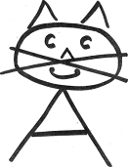
Котик-кот, иди к доске
Расскажи о колоске.
- Колосок, мои друзья,
Он усатенький, как я!

Занятие № 5. Тренировка слуховой памяти, логические задачи.
Гимнастика: Качания головой: опустить голову на грудь, позволить голове медленно качаться из стороны в сторону – 30 секунд.
Пальчиковая гимнастика: Топал ёжик по дорожке и грибочки нёс в лукошке
(двумя пальчиками каждой руки изображать движение по парте)
чтоб грибочки сосчитать, надо пальцы загибать.
Упражнения для глаз: Представьте, что в класс вбежала мышка и побежала к окну, к двери; к окну, к двери и т.д. голова на месте, а глазками наблюдать за передвижением мышки.
Разминка: В семье, какой птицы вылупился гадкий утёнок?
Воздушный транспорт ведьмы
Самая большая и сочная ягода?
У какого зверя в нашем лесу самое короткое имя по звучанию?
Длинношеее животное
Орудие для метания стрел
Он защищает от дождя
В неё собирают грибы
С его помощью прыгают с самолёта
На ней можно плыть по воде
1. Упражнения на развитие концентрации внимания: 4 карточки из приложения. Проверка и исправление ошибок, если они были допущены.
2. Рассказать стихотворение с прошлого занятия.
3. Развитие слуховой памяти: учитель один раз медленно читает слова: БУЛКА, ПЕЧЕНЬЕ, ПИРОЖОК, ТОРТ, БАТОН, ПОНЧИК, СУШКА, ХЛЕБ, РОГАЛИК, ВАТРУШКА.
Повторите слова в любом порядке (2 ученика). Запишите ответы на вопросы:
- Сколько слов начиналось на букву «П»?
- Последним было слово «баранка»?
- Второе слово состояло из семи букв?
- Всего вам назвали восемь слов?
- В названных словах было односложное слово, напишите его.
Физминутка: Буратино потянулся, 1 – нагнулся, 2 – нагнулся.
Руки в стороны развёл, видно, ключик не нашел.
Чтобы ключик нам достать, нужно на носочки встать.
- Развитие смысловой памяти: Послушайте пары слов. Затем я буду называть первое слово, а вы мне второе:
ШУМ – ВОДА; МОСТ – РЕКА; ЛЕС – МЕДВЕДЬ; РОЙ – ПЧЕЛА;
ГВОЗДЬ – ДОСКА; СТОЛ – ОБЕД; РУБЛЬ – КОПЕЙКА;
ДИЧЬ – ВЫСТРЕЛ; ЧАС – ВРЕМЯ; ВОДОЁМ – МОРЕ.
Кто хочет со мной поиграть? (два ученика по очереди)
- Усложним игру: Послушайте тройки слов. Затем я буду называть первое слово, а вы мне второе и третье:
ШУМ – ВОДА, ГРОМ; МОСТ – РЕКА, РУЧЕЙ; ЛЕС – МЕДВЕДЬ, ДЕРЕВЬЯ; РОЙ – ПЧЕЛА, УЛЕЙ; ГВОЗДЬ – ДОСКА, МОЛОТОК; СТОЛ – ОБЕД, УЖИН; РУБЛЬ – КОПЕЙКА; ДИЧЬ – ВЫСТРЕЛ, РУЖЬЁ; ЧАС – ВРЕМЯ, МИНУТА; ВОДОЁМ – МОРЕ, ОЗЕРО.
Кто хочет со мной поиграть? (два ученика по очереди)
- Задания в тетради: (тетрадь 1 часть стр. 10 № 4, 5, 6,7 стр. 11 № 8)

Занятие № 6. Тренировка зрительной памяти, аналогия.
Гимнастика: потереть, потеребить ушки – 30 секунд.
Пальчиковая гимнастика: В парке есть огромный пруд (показать руками)
Караси в пруду живут (вращение кистей рук, изображая движение рыбы)
Чтобы рыбку нам догнать, нужно хвостиком махать (сложить кисти рук лодочкой и вращать, изображая движение рыбы)
Упражнения для глаз: Представьте, что в класс влетела муха и полетела к окну, к двери; к окну, к двери и т.д. голова на месте, а глазками наблюдать за передвижением мухи.
Разминка: Живая мышеловка
Средний сигнал у светофора
Жилище лисицы, барсука
Сколько ног у жука? А у червяка?
Что без боли и печали вызывает слёзы?
Что принадлежит тебе, а называют чаще другие?
Может ли при сложении двух чисел, получиться нуль?
Одна подружка пролезла другой в ушко
Столовая принадлежность с зубцами
Зарытое или спрятанное сокровище
- Упражнения на развитие концентрации внимания: 4 карточки из приложения. Проверка и исправление ошибок, если они были допущены.
- Тренировка зрительной памяти: На полочке находится 5 геометрических фигур. Учитель предлагает ученикам посмотреть на фигуры 10 секунд. Затем фигуры закрываются, а дети должны письменно ответить на вопросы в тетради (№ 1, стр. 12, № 2, 3)
- Развитие зрительной памяти: На доске записаны 10 слов (или напечатаны крупным шрифтом): ДОМ, ЛОЖКА, ЧАЙКА, ЯБЛОКО, ШКАФ, СЫР, ЧАСЫ, МЯЧ, ЛОДКА, МАЙКА. Чтение про себя 1 минута.
Учитель закрывает слова и задаёт ряд вопросов:
- Назовите слова, состоящие из одного слога.
- Назовите слова, состоящие из двух слогов слога.
- Было ли среди данных слов слово, состоящее из трёх слогов? Назовите его
- Назовите слова, которые различались только одной буквой.
- Назовите все слова. По ходу называния, учитель вывешивает картинки этих слов, т.е. происходит замена слов на картинки. Когда ученики назовут все 10 слов, ещё раз запоминают картинки 1 минуту, а затем по памяти зарисовывают в тетрадь.
Физминутка: Шёл по берегу петух, поскользнулся в речку бух.
Будет знать петух, что впредь, нужно под ноги смотреть.
- Аналогия: коллективно
- Школа – обучение, больница - ? (врач, больной, лечение, учреждение)
- Нож – сталь, стол - ? (стул, дерево, скатерть, посуда)
- Дождь – зонт, мороз - ? (холод, сани, зима, шуба)
- Бобёр – хатка, волк - ? (волчата, логово, добыча, берлога)
- Дом – строитель, хлеб - ? (пекарь, булочная, комбайн, мельница)
- Нога – сапог, рука - ? (палец, кисть, рукав, перчатка)
- Электровоз – вагоны, конь - ? (лошадь, овёс, телега, конюшня)
Самостоятельно на индивидуальных листах:
- Куртка – молния, ботинок - ? (пуговица, нога, носок, шнурок)
- Дуб – жёлудь, рябина - ? (листья, ягода, дерево, птица)
- Курица – цыплёнок, свинья - ? (свинка, кабан, боров, поросёнок)
- Рука – варежки, голова - ? (шапка, ум, пальто, волосы)
- Кошка – мышка, заяц - ? ( орешки, грибы, мёд, кора)
- Автомобиль – водитель, поезд - ? (машинист, шофёр, пилот, пешеход)
- Лошадь – конь, овца - ? (ягнёнок, баран, козёл, жеребёнок)

Занятие № 7. Поиск закономерностей, логические задачи.
Гимнастика: Одной рукой гладим себя по голове, другой совершаем круговые движения по животу – 30 секунд.
Пальчиковая гимнастика: Вот сцепились два крючочка, есть теперь у нас цепочка.
Будем мы её тянуть, чтоб цепочку разомкнуть.
Упражнения для глаз: быстрое моргание под счёт до 10 – 5 раз
Разминка: Человек, который что-нибудь сторожит или охраняет?
Маленькая красивая частичка снега
В Америке доллар, а в России …
Насекомое, живущее в улье?
Ёмкость, в которой находится зубная паста?
Сколько всего двузначных чисел, запись которых оканчивается нулём?
Какой писатель придумал литературного героя Незнайку?
Назови всегда мягкие согласные звуки.
Почему почтальон Печкин был вредным?
Звезда, которую видно днём
1. Упражнения на развитие концентрации внимания: 4 карточки из приложения.
2. Ребусы: как по-разному назвать число 1? (один, кол, раз, единица)
Как по-другому назвать число 2? (двойка, пара)
Р1КА, ЗА1КА, 1УМ, ПО2Л, 2ФИ+Н, ОБ1, ПРИ1, 1БОР, ФИ ЛО
Л ЧА
3. Какие получатся новые слова, если вставить некоторые слоги?
РУКА (- НУ, -ЧОН, -ЖУ, -БУ, -БАШ, САЛ)
КОРА (РУЧОНКА, РУБАШКА, РУСАЛКА; КОНУРА, КОЖУРА, КОБУРА)
- Задания в тетради: (тетрадь 1 часть стр. 14 №2,3,4 И СТР. 15 № 7)
Физминутка: Ветер дует нам в лицо, закачалось деревце.
Ветер тише, тише, тише. Деревце всё выше, выше, выше.
- Игра «Перестановки» индивидуальное наборное полотно с кармашками , карточки с геометрическими фигурами. Сколько ходов нужно сделать, чтобы поменять местами квадрат с кругом? И т.д.
- Решение логических задач из тетради стр. 15-16 № 9, 10

Занятие № 8. Тренировка внимания. Поиск закономерностей.
Гимнастика: Качания головой: опустить голову на грудь, позволить голове медленно качаться из стороны в сторону – 30 секунд.
Пальчиковая гимнастика: Две весёлые лягушки ни минуты не сидят.
Ловко прыгают по лужам, только брызги вверх летят.
Упражнения для глаз: Представьте, что в класс вбежала мышка и побежала к окну, к двери; к окну, к двери и т.д. голова на месте, а глазками наблюдать за передвижением мышки.
Разминка: Назови общим словом: банан, лимон, ананас.
Героиня сказки, потерявшая хрустальную туфельку?
В квартире две комнаты. Из одной сделали две. Сколько стало комнат?
В него ставят оценки в школе.
Во дворе – горой, а в избе – водой. Что это такое?
Назовите 5 слов с сочетанием ОЛО.
Мама поставила на стол 6 чашек, две из них перевернула. Сколько чашек стало на столе?
Какой день недели наступает раньше всех?
Какой день недели предшествует субботе?
В названии, какого дня недели две одинаковые гласные?
1. Упражнения на развитие концентрации внимания: 4 карточки из приложения.
2. Тренировка внимания:
* Папа попросил принести сына два гаечных ключа на 10 и на 16, отвёртку, плоскогубцы, молоток, 5 гаек и 5 болтов, а также напильник. Мальчик принёс: плоскогубцы, молоток, ключи на 10 и на 14, напильник, а также 3 болта и 3 гайки.
Почему папа огорчился?
- 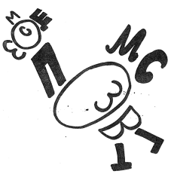Бабушка попросила внучку помочь её посадить цветы. В красный большой горшок нужно было посадить герань, в красный маленький – синюю фиалку, в голубой маленький – сиреневую фиалку, а в белый большой – семейку кактусов. Останется ли довольна работой внучки бабушка, если внучка посадила в красный маленький – сиреневую фиалку, в голубой маленький – синюю фиалку, в белый маленький – семейку кактусов, а герань в красный большой горшок?
- Что изменилось? На доске 10 предметных картинок. Дети запоминают их 30 секунд. Затем закрывают глаза и «ложатся» на парты. Учитель меняет две пары картинок. Упражнение повторить 2 раза.
- Изограф: Кукареку! – кричит петух. У рыбаков костёр потух. Роса сверкает на лугу. Ночь прошла. Кукареку!
* Работа на индивидуальных карточках: 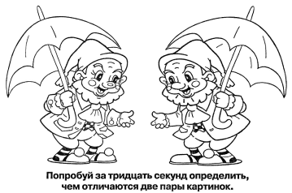
Физминутка: Руки в стороны, в кулачок, разжимай и на бочок.
Руки вниз, в кулачок, разжимай и на бочок.
Руки вверх, в кулачок, разжимай и на бочок.
Руки влево, в кулачок, разжимай и на бочок.
Руки вправо, в кулачок, разжимай и на бочок.
Руки на колени, в кулачок, разжимай и на бочок.
Руки за голову, в кулачок, разжимай и на бочок.
Руки за спину, в кулачок, разжимай и на бочок.
3.Поиск закономерностей: стр. 34-35, № 2-9

Занятие № 9. Развитие смысловой памяти, наблюдательности, аналогии.
Гимнастика: потереть, потеребить ушки – 30 секунд.
Пальчиковая гимнастика: В парке есть огромный пруд (показать руками)
Караси в пруду живут (вращение кистей рук, изображая движение рыбы)
Чтобы рыбку нам догнать, нужно хвостиком махать (сложить кисти рук лодочкой и вращать, изображая движение рыбы)
Упражнения для глаз: Представьте, что в класс влетела муха и полетела к окну, к двери; к окну, к двери и т.д. голова на месте, а глазками наблюдать за передвижением мухи.
Разминка: Что с земли легко поднимешь, но далёко не закинешь?
Ночная птица с круглыми глазами?
По-гречески – алфавит, а по-русски - …
Ела-ела дуб, дуб, поломала зуб, зуб. Что это?
Героиня сказки, которая может нести золотые яйца?
У каких месяцев название заканчивается на «т»?
Сколько горошин может войти в пустой стакан?
Очень маленькая частичка хлеба?
Мера для измерения жидкостей?
Сколько в русском языке парных согласных букв?
- Упражнения на развитие концентрации внимания: 4 карточки из приложения.
- Развитие смысловой памяти: Послушайте пары слов. Затем я буду называть первое слово, а вы мне второе:
СКОРАЯ ПОМОЩЬ ОСТРЫЙ НОЖ ДОРОГАЯ ВЕЩЬ
ТЯЖЁЛЫЙ БАГАЖ ТЁМНАЯ НОЧЬ ЖЕЛЕЗНЫЙ ОБРУЧ
ВЕРНЫЙ ТОВАРИЩ КОЛЮЧИЙ ЁЖ ДЕТСКИЙ ВРАЧ
СЕРАЯ МЫШЬ ОГРОМНЫЙ СЛОН ГЛУБОКИЙ ПРУД
Кто хочет со мной поиграть? (два ученика по очереди)
А теперь наоборот: я называю второе слово, а вы – первое. Кто хочет со мной поиграть? (два ученика по очереди)
3. Развитие наблюдательности: на доске 10 предметных картинок. Дети запоминают их 1 минуту. Затем закрывают глаза и «ложатся» на парты. Учитель убирает 3 картинки, меняет местами остальные и ставит 3 новые. Задание: узнать, какие картинки убрали, а какие поставили?
Физминутка: Снег идёт, снег идёт. Дворник улицу метёт.
Стороной народ идёт, веселей, веселей!
Заниматься нам не лень. Мы немножко разомнёмся,
За дела опять возьмёмся.
4. Работа на индивидуальных листах: внимательно рассмотрите рассыпанные буквы. 1) РЛОАЗНДЫАШ 2) БХАОБРТАКА 3) ДРУОЖБЬ 4) МВИУШХЕНЯ
* Используя их, ответьте на вопросы:
1) Вытащите из букета садовый и лесной цветок (роза и ландыш)
2) Чей дом на берегу лесной реки? (хатка бобра)
3) Золотое поле, дерево на нём (рожь, дуб)
4) Кому досталось варенье и из какой ягоды? (мухе вишня)
5. Аналогия:
НЕБО – ПТИЦА, РЕКА - ? ЧЕЛОВЕК – НОС, СЛОН - ?
КРОЛИК – КАПУСТА, КОРОВА - ? БЕЛЫЙ – ЧЁРНЫЙ, УТРЕННИЙ - ?
ВРАЧ – ЧЕЛОВЕК, ВЕТЕРИНАР - ? ДЕВОЧКА – ЖЕНЩИНА, МАЛЬЧИК - ?
ОГОНЬ – ПОЖАР, ВОДА - ? ЗЕРНО – АМБАР, ДЕНЬГИ - ?
КЛУМБА – ЦВЕТЫ, ОГОРОД - ? СНЕГ – ЛЫЖИ, ЛЁД - ?

Занятие № 10. Интеллектуальная игра «Самый умный».
Гимнастика: Одной рукой гладим себя по голове, другой совершаем круговые движения по животу – 30 секунд.
Пальчиковая гимнастика: Мы наши пальчики сплели и вытянули ручки.
Ну, а теперь мы от Земли отталкиваем тучки.
Упражнения для глаз: Сильно зажмурить глаза, без помощи рук. Открыть посмотреть на доску. 3 – 5 раз
Разминка: Отпечаток от ботинка виден сразу на тропинке. Что это?
Раньше из неё повсюду люди делали посуду?
В пище очень нам нужна, вкус еде придаст она
Хищной рыбы нет зубастей, всех прожорливей, опасней.
Какой по счёту среди осенний месяцев ноябрь?
Чтобы печку растопить, надо их нам нарубить
Кого по осени считают?
Какого цвета гуси, жившие у бабуси?
Когда пешком идёшь, ты пешеход, а кто ты, если сел на пароход?
Детёныш коровы
На каком виде транспорта ехали медведи в стихотворении «Тараканище»?

1. Сегодня мы начнём с вами игру «Самый умный» с отборочного тура, в котором будет 20 вопросов. Вам будут даны 4 варианта ответов, вы должны записывать только номер вопроса и букву ответа.
Отборочный тур:
- Как звали собаку из мультфильма «Простоквашино»?
А) Бобик Б) Шарик В) Артемон Г) Дружок
2. Какого героя не было в Бременских музыкантах?
А) кота Б) петуха В) козла Г) осла
3. Какое дерево сбрасывает на зиму хвою?
А) ель Б) кедр В) сосна Г) лиственница
4. В каком месяце меньше всего дней?
А) в мае Б) в июле В) в феврале Г) октябре
5. Цапля, стоящая на одной ноге, весит 10 кг. Сколько весит цапля, стоящая на двух ногах?
А) 5 кг Б) 10 кг В) 15 кг Г) 20 кг
6. Какое животное человек приручил первым?
А) собаку Б) корову В) кошку Г) коня
7. Что убаюкивало ёлочку в новогодней песенке?
А) зима Б) мороз В) вьюга Г) метель
8. Судя по поговорке, за сколькими зайцами не стоит гнаться?
А) за одним Б) за двумя В) за тремя Г) за пятью
9. В сказке «Гуси-Лебеди» была молочная река, и какие берега?
А) кисельные Б) творожные В) масленые Г) песочные
10. Какая из этих птиц не умеет летать?
А) ласточка Б) пингвин В) дятел Г) соловей
11. В детском саду на батарее сушатся 12 варежек. Сколько это пар?
А) 3 пары Б) 6 пар В) 10 пар Г) 12 пар
12. Какое полное имя у Риты?
А) Регина Б) Арина В) Мария Г) Маргарита
13. И река, и марка автомобиля
А) «Волга» Б) «Москва» В) «Томь» Г) «Амур»
14. Эти грибы растут дружной семейкой на пне
А) боровики Б) маслята В) опята Г) рыжики
15. Кто автор сказки «Золушка»
А) братья Гримм Б) Шарль Перро В) Андерсен Г) Пушкин
16. Что не относится к природе?
А) малина Б) медведь В) корзина Г) земля
17. Как называется картина с изображением человека?
А) натюрморт Б) пейзаж В) иллюстрация Г) портрет
18. Кто из русских богатырей обладал не силой, а смекалкой?
А) Илья Муромец Б) Добрыня Никитич В) Алёша Попович Г) Никита Кожемяка
19. Назовите музыкальный инструмент Папы Карло
А) шарманка Б) гусли В) баян Г) контробас
20. Сколько концов у двух с половиной палок?
А) 4 с половиной Б) 5 В) 5 с половиной Г) 6

Занятие № 11. Продолжение интеллектуальной игры «Самый умный».
Гимнастика: потереть, потеребить ушки – 30 секунд.
Пальчиковая гимнастика: Ножки вместе, ровно спину. Мы сидим за пианино.
Мы разучиваем гамму. Ножки вместе спинку прямо.
Упражнения для глаз: Представьте, что в класс влетела муха и полетела к окну, к двери; к окну, к двери и т.д. голова на месте, а глазками наблюдать за передвижением мухи.
Разминка: Животное - гриб (лисичка)
Животное - бездельник (ленивец)
Животное - маршрутное такси (газель)
Животное - жилище (норка)
Животное - пешеходный переход (зебра)
Животное - безбилетный пассажир (заяц)
Животное – шахматная фигура (слон, конь)
Животное – шипы для лазанья, прикрепляемые к обуви (кошки)
Животное – компьютерный манипулятор (мышь)
Животное – застёжка на замке-молнии (собачка)
- Темы для игроков финала, кто набрал от 20 до 10 баллов
Загадки математика русский язык пословицы
Грибы профессии писатели и поэты жилище
Животные общие знания цвет мультфильмы
- Загадки:
- Дали братьям тёплый дом, чтобы жили впятером. Брат большой не согласился и отдельно поселился. (варежки)
- Очень любят дети холодок в пакете. Холодок, холодок, дай лизнуть тебя разок (мороженное)
- Стоит ероша лохмат, взъерошен. По избе запляшет – прутиками машет. Для лихого пляса лыком подпоясан. (веник)
- Пройдусь слегка горячим я , и гладкой станет простыня. Могу поправить недоделки и навести на брюках стрелки. (утюг)
- На ноге стоит одной, крутит, вертит головой. Нам показывает страны, реки, горы, океаны. (глобус)
- Под ногами доска, а в руках верёвки. На доске под облака мы взлетаем ловко. (качели)
- Что за стол среди берёз под открытым небом? Угощает он в мороз птиц зерном и хлебом. (кормушка)
- Ускользает, как живое, но не выпущу его я. Белой пеной пенится, руки мыть не ленится. (мыло)
- Явился в жёлтой шубке, прощайте две скорлупки. (цыплёнок)
- Дом зелёный тесноват: узкий, длинный, гладкий. В доме рядышком сидят круглые ребятки. (горох)
2. Грибы:
- Я в красной шапочке расту среди корней осиновых. Меня увидишь за версту – зовусь я … (подосиновик)
- Что за ребята на пеньке столпились тесной кучкой. И держат зонтики в руках, застигнутые тучкой. (опята)
- Очень дружные сестрички. Ходят в рыженьких беретах, осень в лес приносят летом. (лисички)
- Я родился в день дождливый под берёзкой молодой, круглый, гладенький, красивый, с ножкой толстой и прямой. (подберёзовик)
- Вдоль лесных дорожек много белых ножек, в шляпках разноцветных, издали приметных. Собирай, не мешкай! Это … (сыроежки)
- А вот кто-то важный на беленькой ножке. Он в красненькой шапке, на шляпке – горошки. (мухомор)
- На опушках, на просеках в ёлочках и сосенках, словно бы после дождя шляпки их всегда блестят. (маслята)
- Растут на опушках розовые подружки, а зовут их … (волнушки)
- Плотный, крепкий, статный в шляпке бурой и нарядной. Это гордость всех лесов, настоящий царь грибов. (белый гриб)
- Переведите на французский язык слово гриб. (шампиньон)
3. Животные:
* Ушки чуткие торчком, хвост, взлохмаченный крючком. В дом чужого не пущу, без хозяина грущу. (собака)
* Меньше тигра, больше кошки, над ушами кисти-рожки. С виду кроток, но не верь: страшен в гневе этот зверь. (рысь)
* Какие птицы выводят птенцов зимой? (клесты)
* Любит сладкое он очень, а когда приходит осень, лезет в яму до весны, где он спит и видит сны. (медведь)
* Сок из цветов она берёт и в сотах копит сладкий мёд. (пчела)
* Я устраиваюсь ловко: у меня с собой кладовка. Где кладовка? За щекой! Вот я хитренький какой! (хомячок)
* Что за зверь, скажите, братцы, может сам в себя забраться? (норка)
* Кто на задних лапах скачет, в тёплой сумке сына прячет? Кто, вставая в полный рост, опирается на хвост? (кенгуру)
* В камышах она живёт, дом у неё среди болот, там, где водятся лягушки, цап! – и нет одной квакушки! (цапля)
* Всех огромней в джунглях зверь, напролом шагает – верь! Грозно бивнями блестит, вкусно листьями хрустит. (слон)
4. Математика:
* По траве бежал котёнок, а за ним бежал щенок. А за ними их хозяин. Сколько ж там бежало ног? (10)
* Он давно знакомый мой, каждый угол в нём прямой. Все четыре стороны одинаковой длины. (квадрат)
* Проживают в трудной книжке хитроумные братишки. Десять их, но братья эти сосчитают всё на свете. (цифры)
* Важны для здоровья, друзья, витамины! И яблоки ест непременно Ирина. 12 их в вазе лежало – смотри, а после обеда осталось лишь 3. сколько яблок съела Ирина?
* Дед Игнат сказал соседу: «Мне уж сотня лет к обеду!» - «Ты прибавил 30 лет», - возразил ему сосед. Прошу … сосчитать, сколько прожил дед Игнат?
* Два кольца, но без конца, в середине нет гвоздя. Если я перевернусь, то совсем не изменюсь.
* Как-то раз в лесу густом, под берёзовым кустом, собрались грибы лесные, все красавцы удалые: две лисички, две волнушки, два груздя и две чернушки.
* В школе есть такая птица: если сядет на страницу, то с поникшей головой возвращаюсь я домой.
* В тихой речке под мостом жил усатый старый сом. У него жена сомиха и 14 сомят. Кто всех вместе сосчитает? Будет сом, конечно рад.
* Есть помощница у мамы. Посмотрите, дети, сами: перемыла 6 тарелок, 8 ложек, чашек 5. перемытую посуду помогите сосчитать!
5. Профессии:
* Мы учим детишек читать и писать, природу любить, стариков уважать. (учитель)
* С огнём бороться мы должны – мы смелые работники, с водою мы напарники. Мы очень людям всем нужны, так кто же мы? (пожарные)
* Его работа в глубине, на самом дне; его работа в темноте и тишине. Пусть труд его не лёгок и не прост, как космонавт плывёт он среди звёзд. (водолаз)
* Щёлкнул ножницами звонко, раз-другой взмахнул гребёнкой, от затылка до висков выстриг много волосков (парикмахер)
* На работе день-деньской управляет он рукой. Вытянул длинную руку вперёд и всё, что попросят, наверх подаёт. Поднимает та рука сто пудов под облака. (крановщик)
* В семь часов он начал дело, в десять сумка похудела. А к двенадцати часам всё разнёс по адресам (почтальон)
* Сидит, склонившись над столом и час, и два, и три. И водит тоненьким пером до утренней зари (писатель)
* Вот на краешке с опаской он железо красит краской. У него в руках ведро, сам расписан он пестро (маляр)
* Скажи, кто так вкусно готовит щи капустные, пахучие котлеты, салаты, винегреты, все завтраки, обеды? (повар)
* Кто у постели больного сидит? И как лечиться, он всем говорит; кто болен – он капли предложит принять, тому, кто здоров – разрешит погулять (врач)
6. Общие знания:
* Сколько слогов в слове АИСТ?
* Кто из героев русской народной сказки был хлебобулочным изделием?
* Кто ведёт поезд?
* Сколько орехов в пустом стакане?
* Летом заяц-русак, а зимой заяц -?
* Площадка для бокса?
* Этот южный вкусный плод очень похож на шишку с короной на макушке.
* С ветки на тропинку, с травки на былинку, прыгает пружинка, зелёненькая спинка.
* Как называется результат при вычитании?
* Назови третью ноту.
7. Русский язык:
* Эта гласная никогда не может стоять в начале слова.
* Сколько звуков в слове ЛОСЬ?
* Часть речи, которая обозначает предмет?
* С буквой У – на нём сидят, с буквой О – за ним сидят.
* С глухим – траву она срезает, со звонким – листья объедает.
* Назови всегда твёрдые согласные.
* Главный член предложения, который отвечает на вопрос Что делает?
* Сколько в алфавите гласных букв?
* Сколько слогов в слове ЗЕЛЁНАЯ?
* Сколько в алфавите пар согласных букв?
8. Писатели и поэты:
* Кто рассказал нам про дядю Стёпу?
* Кто автор «Золушки»?
* Назови имя Барто.
* Кто придумал малышей: доктора Пилюлькина, Незнайку, Пончика?
* Кто написал сказку «Три медведя»?
* Чьи это герои: Бармалей, Муха-цокотуха?
* Автор сказки «Снежная Королева»?
* Какого плюшевого героя создал Александр Милн?
* Как называются сказки, которые сочинил народ?
* Назови фамилию писателя Льва Николаевича
9. Цвет:
* Козлик, живший у бабушки?
* Кузнечик, сидевший в траве?
* Убивший дедушку лопатой?
* Вагон, который бежит, качается?
* Головной убор девочки, нёсшей пирожки бабушке?
* Цвет медведя, который водится в Сибири?
* Халат, у того, кто сидел под деревом и лечил животных?
* Назови третий цвет радуги.
* Цвет цветочка, похожего на звоночек?
* Какими чернилами чертили чертёж четыре чумазеньких чертёнка?
10. Пословицы:
* Утро вечера…
* Тише едешь, …
* Грамоте учиться всегда ….
* Труд – кормит, а лень …
* Нет друга – ищи, а нашёл …
* Не будь тороплив, а будь …
* Не спеши языком, торопись …
* Не учись разрушать, а учись …
* У семи нянек дитя без …
* Любишь кататься, люби и …
11. Жилище:
* Где жили лягушка, петушок, мышка и ёжик?
* Жилище бобра
* Пришли рабочие без топоров, срубили избу без углов.
* Зимнее лежбище медведя
* Дом без окон, без дверей, полна горница людей.
* Крепкий деревянный дом с круглым маленьким окном. Он стоит на длинной ножке, чтобы не залезли кошки.
* По узкой дорожке – голова да рожки. Кто так медленно ползёт, на себе свой дом везёт?
* Жилище туриста
* Бревенчатый дом
* Жилище лисицы
12. Мультфильмы:
* Как звали корову из Простоквашино?
* Какие слова говорил Али-Баба, чтобы открылась пещера?
* А что говорил Маугли, когда ему нужна была помощь?
* Имена трёх поросят?
* Как звали великана, который женился на принцессе Фионе?
* К кому ходили в гости Винни Пух и Пятачок?
* Друг Малыша
* Где находилось поле чудес?
* Старуха, у которой была крыса Лариска?
* В какой сказке в декабре собирали подснежники?
Вышедшие 3 ученика в суперфинал, выбирают вопрос на 1 балл, на 3 балла или на 5 баллов.

Вопросы на 1 балл:
* Кого хотел убедить Винни Пух, что он тучка, а не медведь?
* Считается, что от этого гриба мрут насекомые?
* Какая ягода бывает чёрной, красной и белой?
* Ты да я, да мы с тобой. Сколько нас?
* Каким насекомым хлопают в ладоши?
* На ком совершила своё путешествие в тёплые края Дюймовочка?
Вопросы на 3 балла:
- Ношу их много лет, а счёта им не знаю.
- День, который был перед сегодняшним?
- Цирковая площадка для выступлений
- Одного отца-матери дитя, а никому не сын?
- Какая буква является последней в отчестве любого мужчины?
- Дурная голова им покоя не даёт
Вопросы на 5 баллов:
- Какая главная денежная единица в России?
- Как называется угол меньший, чем прямой?
- Назови форму множественного числа слову человек
- Сколько часов в одних сутках?
- Его без огня не бывает. Что это?
- Чем кончается ВСЁ?
Награждение победителей грамотами, участников сертификатами.

Занятие № 12. Тренировка внимания и зрительной памяти.
Гимнастика: потереть, потеребить ушки – 30 секунд.
Пальчиковая гимнастика: В парке есть огромный пруд (показать руками)
Караси в пруду живут (вращение кистей рук, изображая движение рыбы)
Чтобы рыбку нам догнать, нужно хвостиком махать (сложить кисти рук лодочкой и вращать, изображая движение рыбы)
Упражнения для глаз: Представьте, что в класс влетела муха и полетела к окну, к двери; к окну, к двери и т.д. голова на месте, а глазками наблюдать за передвижением мухи.
Разминка: Время года перед зимой?
Кому удалось убежать от трёх медведей?
Что отделяет голову от туловища?
Слово противоположное слову «утро»?
Животное, которое очень трудно тянуть из болота?
Место на берегу для загорания и купания?
Растение похожее на ежа?
Профессия Айболита?
Кто съел не только бабушку и Красную Шапочку, но и 7 козлят и трёх поросят?
Кем был Иванушка по отношению к Алёнушке?
1. Упражнения на развитие концентрации внимания: 4 карточки из приложения.
2. Внимательно послушайте текст, а затем ответьте на вопросы (переспрашивать нельзя)
* В пять часов субботним вечером встретились старые знакомые – Васин дядя, Вася с сестрой, Юля с братом и тётя Катя с внучкой. Весёлая компания решила пойти в зоопарк. Сколько билетов они купили? Какой день недели это был? Во сколько часов они встретились? Чей был дядя? Как звали тётю?
* Юля вспомнила, что в следующую субботу – Международный женский день, а она ещё не приготовила маме подарок. Какое было число? А какой месяц?
3. Работа в тетради стр. 26 № 2, 3, 4
4. Я зелёный лягушонок,
буквы знаю я с пелёнок.
На меня ты посмотри,
сколько их во мне, скажи.

Физминутка:
5. Тренировка зрительной памяти: на доске записаны ряды чисел. Один ряд открыт, остальные закрыты. Дети в течение 10 секунд смотрят на числовой ряд и пытаются его запомнить. Затем ряд закрывается, а ребята отвечают на вопросы:
5, 12, 41, 3, 6, 8, 33, 19
* Сколько всего чисел было в ряду?
* Какое число в этом ряду было самое большое?
* Сколько было однозначных чисел?
* Назови последнее число.
* Какое двузначное число состояло из одинаковых цифр?
4, 2, 18, 53, 7, 32, 25, 16, 9
Ответить письменно на следующие вопросы:
- Сколько было двузначных чисел?
- Назови самое маленькое число.
- Назови соседей (предыдущее и последующее число) числа 32
- Напиши третье число.
- Сколько всего чисел было в ряду?
6. На доску вывешиваются 10 картинок животных: петух, кошка, жираф, заяц, конь, медведь, гусь, ёжик, собака, слон.
Запомните животных и их расположение. Доска закрывается. Кто хочет назвать всех животных? (Повторить 2 раза)
- Работа на индивидуальных листочках: раскрась одинаковые игрушки.

Занятие №13. Развитие речи. Узнавание предметов по заданным признакам.
Гимнастика: Качания головой: опустить голову на грудь, позволить голове медленно качаться из стороны в сторону – 30 секунд.
Пальчиковая гимнастика: Топал ёжик по дорожке и грибочки нёс в лукошке
(двумя пальчиками каждой руки изображать движение по парте)
чтоб грибочки сосчитать, надо пальцы загибать.
Упражнения для глаз: Представьте, что в класс вбежала мышка и побежала к окну, к двери; к окну, к двери и т.д. голова на месте, а глазками наблюдать за передвижением мышки.
Разминка: Кто был ростом с пальчик?
Любимое животное старухи Шапокляк?
Цветок, на котором гадают?
Зарытое сокровище?
Цветок «лысеющий» на ветру?
Она носит детёныша в сумке на животе?
Этот овощ заставляет человека плакать?
Очень добродушная, мягкая, послушная, но когда захочет, даже камень точит?
Рыжая проказница, которая любит швыряться шишками?
- Соедините половинку пословицы в левой части с половинкой в правой:
За двумя зайцами погонишься, скоро состаришься.
Скажи мне, кто твой друг — тот от него и умрёт.
Назвался груздём — умей вертеться.
Береги платье снову, ни одного не поймаешь.
Кто к нам с мечом придёт — и я скажу, кто ты.
Хочешь жить — полезай в кузовок.
Много будешь знать — а честь смолоду.
- Напиши, объединив существительные каждого номера заданий в пары:
№1. Баран, корова, овца, лошадь, свинья, кабан, бык, конь.
№2. Жеребёнок, корова, щенок, телёнок, ягнёнок, лошадь, собака, овца.
№3. бегемот, удав, заяц, крокодил, питон, русак, гиппопотам, аллигатор.
№4. конь, Марта, корова, Мурзик, коза, Воронок, кот, Майка.
- Отгадай загадки:
* Доброе, хорошее на всех людей глядит, а людям на себя глядеть не велит.
* Стоял на крепкой ножке, теперь лежит в лукошке.
* Кто в беретке ярко-красной, в черной курточке атласной? На меня он не глядит, всё стучит, стучит, стучит.
* Зимой и летом зелена, в глухом лесу растёт она. А на ней иголки и коротки, и колки.
* Шириною широко, глубиною глубоко, день и ночь о берег бьётся. Из него вода не пьётся, потому что не вкусна — и горька, и солона.
* Ростом разные подружки, но похожи друг на дружку, все они сидят друг в дружке, а всего одна игрушка.
*Шевелились у цветка все четыре лепестка. Я сорвать его хотел — он вспорхнул и улетел.
- Распространить предложение: Распустились цветы.
По цепочке каждый ученик наращивает по одному слову: Распустились красивые цветы. Утром распустились красивые цветы. Сегодня утром распустились красивые цветы. Сегодня утром на клумбе распустились красивые цветы. Сегодня утром на клумбе возле дома распустились красивые цветы.
Ехала машина. Играет котёнок.
- Вставить пропущенные буквы таким образом, чтобы получилось 9 разных слов: С*Е*А (Света, смена, среда, свеча, слеза, суета, схема, сцена, стена)

Занятие №14. Исключение лишнего, обобщение, классификация.
Гимнастика: Одной рукой гладим себя по голове, другой совершаем круговые движения по животу – 30 секунд.
Пальчиковая гимнастика: Пальцы вытянулись дружно,
А теперь сцепить их нужно.
Кто из пальчиков сильнее?
Кто других сожмёт быстрее? (дети сцепляют выпрямленные пальцы, сжимают их и разжимают)
Упражнения для глаз: быстрое моргание под счёт до 10 – 5 раз
Разминка: отгадай сказочные предметы:
цветик - ... меч - ... ковёр - ... сапоги - ... конёк - ...
палочка - ... шапка - ... скатерть - ... змей - ... кощей - ...
- Упражнения на развитие концентрации внимания: 4 карточки из приложения.
2. Четвёртый лишний: коллективно
* астра, сирень, тюльпан, пион.
* молоко, сметана, каша, сыр.
* река, озеро, море, корабль.
* квадрат, овал, ромб, прямоугольник.
* карандаши, мухомор, барабан, колокол.
Письменно в тетрадях:
- Осина, кедр, сосна.
- Молоток, топор, гвоздь.
- Носорог, бегемот, страус.
- Яблоко, груши, персики
- стакан, ложка, чашка
3. Обобщение:
ель, пихта, лиственница (хвойные деревья)
Омск, Стрежевой, Новосибирск (города)
шуба, куртка, плащ (верхняя одежда)
лебедь, соловей, поползень (птицы)
пятница, суббота, воскресенье (дни недели)
Письменно в тетрадях:
- куры, утки, гуси (домашние птицы)
- январь, февраль, март (месяцы)
- красный, жёлтый, зелёный (цвет)
- лев, тигр, рысь (дикие кошки или звери)
- Пушкин, Тютчев, Маршак (поэты)
Физминутка
- В цепочках исключить лишние слова, а остальные объяснить общим словом.
Гриб, небо, светит, книга (имена существительные)
Волна, весна, следы, снега. (безударная гласная Е)
Лето, осень, зима, декабрь (времена года)
Медвежонок, бельчонок, бурундук, волчонок (детёныши диких зверей)
Земля, Солнце, Марс, Юпитер (планеты)
Земляника, малина, облепиха, банан (ягода)
Марина, Саша, Женя, Валя (мужские имена)
4. Классификация: разбить слова на 3 группы (коллективно)
Самолёт, трамвай, вертолёт, автобус, электричка, маршрутка.
Письменно в тетрадях:
муравей, крокодил, стерлядь, ящерица, налим, стрекоза, минтай, комар, змея.

Занятие №15. Частное и общее понятия. Анаграммы.
Гимнастика: потереть, потеребить ушки – 30 секунд.
Пальчиковая гимнастика: В парке есть огромный пруд (показать руками)
Караси в пруду живут (вращение кистей рук, изображая движение рыбы)
Чтобы рыбку нам догнать, нужно хвостиком махать (сложить кисти рук лодочкой и вращать, изображая движение рыбы)
Упражнения для глаз: Представьте, что в класс влетела муха и полетела к окну, к двери; к окну, к двери и т.д. голова на месте, а глазками наблюдать за передвижением мухи.
Разминка: Головной убор короля?
Украшение из ленточки, завязываемое в волосах?
Кислая ягода, растёт на болоте?
Сколько в часе минут?
Назовите буквы, которые не имеют звуков.
Птица — лесной доктор?
Зверь — санитар леса?
Летели три пингвина. Охотник прицелился и одного убил. Сколько птиц осталось?
Самый толстый друг Незнайки?
Любимое лакомство мышки?
- Частное и общее понятие: яблоко — фрукт
Частные понятия общее понятие
зима ягода
глаз число
дождь время года
песок водоём
муха полезное ископаемое
черника орган зрения
озеро овощ
дерево осадки
пшеница насекомое
пятнадцать зерновая культура
томат растение
- игра «Наборщик» Карлсон
(сон, слон, нос, нора, сор, сок, кол, кора, лак, рак, роса, крона, кран)
- Анаграммы: АДРЕС (СРЕДА), АКТЁР (ТЁРКА), АТЛАС (САЛАТ), БАНКА (КАБАН), БАНЯ (БАЯН), НАВЕС (ВЕСНА), ВОЛОС (СЛОВО),ЛОЗА (ЗОЛА), КАЙМА (МАЙКА), КУЛАК (КУКЛА), КУСТ (СТУК), ТЕЛО (ЛЕТО), МАСЛО (СМОЛА), МАРШ (ШРАМ), МАТЬ (ТЬМА), МАЯК (ЯМКА), КРОНА (НОРКА), КАРП (ПАРК), СОСНА (НАСОС), СОКОЛ (КОЛОС), ФАРШ (ШАРФ).
Физминутка
- Добавь одну букву и назови новое слово:
кран (экран), мех (смех), роза (гроза), ель (мель), рот (крот), стол (столб), вол (волк), сто (стог, стол), шар (шарф).
- Убери одну букву, чтобы получилось новое слово:
хлев (лев), коса (оса), зубр (зуб), укол (кол), щель (ель), уточка (точка), кочки (очки), удочка (дочка), Любочка (юбочка), булочка (улочка), дудочка (удочка).
- Замени первую букву, чтобы назвать как можно больше слов:
Чайка (гайка, майка, сайка, байка, зайка, лайка, шайка)
роза (коза, лоза, поза, доза)
борт (порт, сорт, корт)
пора (нора, гора, кора)
- Закончи слово:
ре... , ко..., лу..., но..., ма..., по..., би..., кар..., пет..., моло..., паро..., само...

Занятие №16. Развитие мышления. Аналогия.
Гимнастика: Качания головой: опустить голову на грудь, позволить голове медленно качаться из стороны в сторону – 30 секунд.
Пальчиковая гимнастика: Топал ёжик по дорожке и грибочки нёс в лукошке
(двумя пальчиками каждой руки изображать движение по парте)
чтоб грибочки сосчитать, надо пальцы загибать.
Упражнения для глаз: Представьте, что в класс вбежала мышка и побежала к окну, к двери; к окну, к двери и т.д. голова на месте, а глазками наблюдать за передвижением мышки.
Разминка: Дом для рыбок на столе (аквариум)
Тот зверёк живёт в дупле (белка)
Он от дождика спасает (зонт)
Ночью в небе светит (месяц)
На вопрос он не ответит (незнайка)
За летом к нам она приходит (осень)
Кто в небе самолёты водит? (пилот)
По ним сверяем время мы (часы)
Они сидят за партой в школе (школьники или ученики)
а их мороз румянит (щёки)
- Задачи на смекалку:
- Брат и сестра увидели в вазе орехи и стали думать, как их разделить между собой. Брат сказал: «Если мы возьмём по 3 ореха, то один останется лишний, а если по 4, то одного не хватит».сколько орехов было в вазе?
- Крышка стола имеет 4 угла. Один угол отпилили. Сколько углов стало?
* Выглянув на повороте из окна поезда, Оля заметила, что перед нею 7 вагонов, а за ней ещё 6. Сколько вагонов в поезде?
- Возраст дедушки выражается наибольшим двузначным числом, которое записывается различными цифрами. Сколько лет дедушке?
- В очереди за мороженым стоит 13 человек. Федя стоит седьмым от начала очереди. Каким по счёту он стоит от конца очереди?
- Лестница состоит из 11 ступенек. На какую ступеньку надо встать, чтобы быть на середине лестницы?
- На столе стоят матрёшки. В каждой из трёх больших матрёшек умещаются 4 маленьких. Сколько всего матрешек?
- Работа в тетради стр. 21 №8, 9.
- Слова из левого столбика соедини со словами из правого столбика близкими по значению. Прочитай их парами, попробуй подобрать к ним существительные:
огромный радостный
печальный местный
знаменитый грустный
умелый большой
здешний крошечный
тихий искусный
маленький известный
Физминутка:
- Аналогия: коллективно
Небо — птица, река - ? человек — нос, слон - ?
белый — чёрный, дневной - ? повысил — понизил, отдал - ?
занятие — дело, работа - ? библиотека — читатели, театр - ?
Письменно в тетрадях:
цветок — ромашка, дерево - ? лёгкий — тяжёлый, слабый - ?
корова — молоко, курица - ? врач — больные, учитель - ?
велосипед — педали, лодка - ? птица — перья, зверь - ?
- Частное и общее понятие: яблоко — фрукт
Щука, птица, тарелка, ландыш, посуда, диван, игрушка, мебель, дрозд, цветок, мишка, рыба.

Занятие №17. Развитие смысловой памяти, наблюдательности, развитие речи.
Гимнастика: Одной рукой гладим себя по голове, другой совершаем круговые движения по животу – 30 секунд.
Пальчиковая гимнастика: Пальцы вытянулись дружно,
А теперь сцепить их нужно.
Кто из пальчиков сильнее?
Кто других сожмёт быстрее? (дети сцепляют выпрямленные пальцы, сжимают их и разжимают)
Упражнения для глаз: быстрое моргание под счёт до 10 – 5 раз
Разминка: Вокруг чего обводят глупого человека?
Какого животного называют «топтыгиным»?
На доске сделали 3 надреза. На сколько частей распилят доску?
Из каких двух основный цветов состоит оранжевый?
Какой частью речи выражено сказуемое?
Дерево — символ России?
Несъедобный яркий гриб?
Кто превратил Василису Прекрасную в лягушку?
Этот жук своим рогом напоминает могучее африканское животное.
Летучие семена-парашютики этого травянистого растения далеко разносятся летним ветерком.
- Развитие смысловой памяти:
Сажал в теплице вышел на зарядку полил морковь
смеялся над шуткой сидел под столом приготовил обед
горели в печке бежал по дорожке взобрался на дерево
взлетел под облака приехал из города остановился перед домом
- Кто хочет со мной поиграть? Я называю первое слово, а вы заканчиваете словосочетание. (2 раза)
Красный мак вкусный пирог тёплый шарф
больной зуб деревянный столб лесной шалаш
спелая ягода холодный снег глубокий пруд
могучий дуб кислый лимон добрая бабушка
- Кто хочет со мной поиграть? Я называю первое слово, а вы заканчиваете словосочетание. (2 раза)
- Развитие наблюдательности: на доске 10 предметных картинок. Учащиеся запоминают их 1 минуту. Затем закрывают глаза и «ложатся» на парты. Учитель в это время меняет и убирает 3 картинки, а на их место ставит новые три. Задание: записать в тетрадь в первый столбик, какие картинки убрали, во второй – какие поставили.
Физминутка:
- Развитие речи: составь предложение, чтобы в них были пары слов: цветы - поляна, мороз — дом, огород — заяц, ветер — облака, девочка — конфета.
- Подбери тройки слов, подходящих друг другу по смыслу: волк, страус, карась, пантера, змея, попугай, лиса, лев, червяк, карп, гусеница, собака, трясогузка, окунь, ягуар.
- Закончи пословицы:
Волков бояться — в лес ... Семь раз отмерь - ...
Поспешишь — людей ... Работа не волк — в лес ...
Корову палкой бить — молока ... Сам погибай, а товарища ...
Не стыдно не знать, стыдно .... Без труда хлеб не родится ...
не спеши языком, торопись ... Кто любит трудиться, тому без дела ...
- Объясни значение: прямой и переносный смысл.
Разбить сад — разбить чашку. Заболеть гриппом — заболеть футболом.
Горячий хлеб — горячее сердце Живой рассказ — живое существо.
Золотые руки — золотое кольцо. Умный человек — умные вещи.
Обжечь огнём — обжечь взглядом. Свежий ветер — свежие новости.

Занятие № 18. Развитие зрительной памяти и внимания.
Гимнастика: потереть, потеребить ушки – 30 секунд.
Пальчиковая гимнастика: Ножки вместе, ровно спину. Мы сидим за пианино.
Мы разучиваем гамму. Ножки вместе спинку прямо.
Упражнения для глаз: Представьте, что в класс влетела муха и полетела к окну, к двери; к окну, к двери и т.д. голова на месте, а глазками наблюдать за передвижением мухи.
Разминка: В каком слове 40 гласных?
Что мы слышим в начале «урока»?
Что находится в середине «книги»?
Чем кончается лето и начинается осень?
Какое слово имеет 7 букв я?
Какое слово имеет 5 букв о?
Как написать мышеловка пятью буквами?
Как написать сухая трава четырьмя буквами?
В каких словах 100 одинаковых согласных?
Превратите мел в мелкое место.
- Развитие зрительной памяти: запомните признаки предметов по цвету.
Солнце, зелёный автомобиль, голубой воздушный шарик, апельсин, лимон, синий шарф, розовое платье, белое облако, коричневые ботинки.
- На доске 10 слов: ТРАВА, СЕНО, ЦВЕТОК, КАША, РЫБА, БУКЕТ, СЕЛО, СТОЛ, РАКЕТА, КРОТ.
- Сколько букв было в третьем слове?
- Сколько слов состояли лишь из одного слога?
- Назовите слова, которые различались только одной буквой?
- Какие слова заканчивались на гласную А?
- Сколько слов заканчивалось на согласную?
- Назовите животных из этого списка.
- Назовите слова, которые начинались на «Р»
* Напиши в строчку слова, которых не было в первом столбике:
зверёк клюква
сын горка
роза уголёк
балкон лето
батон зверёк
уголь роза
горка балкон
ягода брат
Физминутка:
- Развитие внимания: работа в тетради стр. 25 №8, стр. 30 №10, стр. 31 №4 стр. 32 №5.
- Упражнения на развитие концентрации внимания: 4 карточки из приложения.
- Внимательно рассмотрите рассыпанные буквы:
- РЛОАЗНДНЫШ — вытащите из букета садовый и лесной цветок
- ДРУОЖБЬ — золотое поле и дерево на нём.
- МВИУШХАНЯ — из какой ягоды варенье досталось кому-то на съедение.

Занятие №19. Развитие слуховой памяти. Умозаключения.
Гимнастика: Качания головой: опустить голову на грудь, позволить голове медленно качаться из стороны в сторону – 30 секунд.
Пальчиковая гимнастика: Топал ёжик по дорожке и грибочки нёс в лукошке
(двумя пальчиками каждой руки изображать движение по парте)
чтоб грибочки сосчитать, надо пальцы загибать.
Упражнения для глаз: Представьте, что в класс вбежала мышка и побежала к окну, к двери; к окну, к двери и т.д. голова на месте, а глазками наблюдать за передвижением мышки.
Разминка: Кто как подаёт голос?
Свинья -? корова -? конь -? утка -? голубь -?
кошка -? овца -? курица -? лисица? Сорока - ?
- Упражнения на развитие концентрации внимания: 4 карточки из приложения.
- Развитие слуховой памяти: по первым буквам составить новое слово:
факел, ель, якорь (фея) круг, овал, монета, азбука, ракета (комар)
дело, игрушка, ветер, арбуз, нора (диван) щавель, еда, нож, окно, кот (щенок)
бинт, уши, клён, енот, темнота (букет) морс, очки, лодка, овца, дом, ежи, цирк
- Какой одинаковый звук во всех словах?
Лак, мама, айва, карандаш. [а] Волк, ковёр, овал, варежки. [в]
Дрова, кадр, вода, дерево. [д] игра, винт, мир, птицы [и]
- Каких два одинаковых звука во всех словах?
Балкон, валик, малыш, слава [а,л] ночь, сон, концерт, клоун [о,н]
Физминутка:
- Подбери нужные слова из правого столбика к левому:
каша, чаща дремучая, густая
глаза, море синее, карие
яблоко, камень зелёное, изумрудный
друг, ответ верный, преданный
- Логические задачи на развитие умения рассуждать:
стр. 33 №9, 10стр. 40 №7, 8, 10
- Поиск закономерностей: стр. 34 №2,3,4,5,6,7,8,9

Занятие № 20. Частные и общие понятия. Развитие речи.
Гимнастика: Поворот головы влево – глубокий вдох через нос, исходное положение – выдох. Поворот головы вправо – глубокий вдох через нос, исходное положение – выдох.
Одной рукой пилим дрова, другой – забиваем гвоздь.
Представьте, в комнату залетела муха, а вы как пауки только взглядом следите за ней. Муха полетела к окну, к двери; к окну, к двери и т.д.
Упражнение на внимание: учитель говорит одно, а показывать может совершенно другое. Руки вверх, в стороны, вперёд, хлопок над головой, руки в стороны, хлопок перед грудью, руки вперёд, вверх и т.д.
Разминка: отгадайте загадки
- По морю идёт, идёт, а до берега дойдёт — тут и пропадёт (волна).
- На меня ты так похожа, будто я шагаю лёжа. И нельзя тебя поднять, и нельзя тебя прогнать (тень).
- Он и жёлтый, и сыпучий во дворе насыпан кучей. Если хочешь, можешь брать и играть. (песок)
- Без пути и без дороги ходит самый длинноногий. В тучах прячется, во мгле, только ноги на земле. (дождь)
- Она под осень умирает и вновь весною оживает. Иглой зелёной выйдет к свету, растёт, цветёт всё лето. Коровам без неё беда: она их главная еда. (трава)
- Меня слепым зовут всегда, но это вовсе не беда. Я под землёй построил дом, все кладовые полны в нём. (крот)
- Жмутся в узеньком домишке разноцветные детишки. Только выпустишь на волю — где была пустота, там, глядишь, красота! (цветные карандаши)
- Я весь из железа, я в щёлку залез. Ты в дом ни за что не войдёшь без меня. (ключ)
- Я увидел свой портрет. Отошёл — портрета нет. (зеркало)
- привезли на кухню ящик — белый-белый и блестящий, и внутри всё белое. Ящик холод делает. (холодильник)
1. Упражнения на развитие концентрации внимания: 4 карточки из приложения.
- Частные и общие понятия.
Частные понятия: Лето, суббота, град, бабочка, лосось, кресло, виноград, река, кружка, рожь, овал, секунда, дециметр, сложение, редис, лилия, ананас, туфли.
Общие понятия: мебель, обувь, время года, ягода, день недели, фрукт, водоём, осадки, арифметическое действие, насекомое, цветок, рыба, овощ, посуда, геометрическая фигура, единица времени, зерновая культура.
Физминутка:
- Сравните между собой две пары слов под одним номером. Каждой паре подберите точное название, а затем для двух названий найдите общее:
1) шапка, платок -? пальто, куртка -?
- огурец, морковь -? абрикос, груша -?
- суббота, воскресенье -? вторник, среда -?
- утки, гуси -? дятел, голубь -?
- тигр, рысь -? лисица, волк -?
4. Внимательно послушайте пословицы, исправьте ошибки:
- ТРУС кормит, а лень портит.
- На безрыбье и БАК рыба.
- От БОБРА БОБРА не ищут.
- Жди у ГОРЯ погоды.
- В здоровом теле — здоровый ПУХ.
- САШУ маслом не испортишь.
- К каждому слову из левого столбика, обозначающему целое понятие, подберите соответствующее ему слово из правого столбика, обозначающее его часть: индивидуальные листы
удочка переплёт
книга побелка
стакан пробежка
кресло название
зарядка подстаканник
песня подлокотник
окно поплавок
ремонт улица
произведение загадка
фольклор подоконник
город припев

Занятие №21. Командная игра «Крестики-нолики»
У учителя на столе 9 конвертов с заданиями, на доске номерная таблица, соответствующая расположению конвертов, на которой учитель будет отмечать победителя в любом раунде. Класс делится на две команды: «Крестики» и «Нолики». Чтобы разыграть первый ход, учитель загадывает загадку. Чья команда отгадает, выбирает клетку от 1 до 9. Задание выполняют обе команды. При правильном ответе, учитель ставит в таблице знак победившей команды. Если обе команды ответили правильно, в клетке ставятся оба знака.
1. русский язык | 2. математика | 3. чтение
4. природоведение | 5. пословицы | 6. загадки
7. кроссворд | 8. логические задачи | 9. общие знания

- Русский язык: продолжи цепочки на ту же орфограмму тремя словами
- Лёд, снег, зуб, ..., ..., ...
- пень, лень, январь, ..., ..., ...
- зима, цветок, тропинка, ..., ..., ...
- касса, коллектив, сумма, ..., ..., ...
- корова, боровик, город, ..., ..., ...
- обезьяна, листья, воробьи, ..., ..., ...
- солома, болото, соловей, ..., ..., ...
- Математика: ответы задач записывать на листочках
- Под дубом двое малышей собрали 40 желудей. Один собрал 15 лишь, а сколько штук другой малыш?
- 20 яблочек на ветке, 8 мы даём соседке, 9 режем мы ножом, чтоб сварить компот. Делимся одним с ежом – пусть в нору себе несёт.
Съели яблоко мы сами, а другое дали маме.
Спросим у смышленых деток – Сколько ж яблок среди веток?
- Петушок гуляет важный, он красивый и отважный.
Рядом ходят кур десяток, пара уток, 6 цыпляток.
Тут же их ближайший друг – замечательный индюк.
Посчитай-ка, ребята, сколько во дворе пернатых?
- Бабочка в окно влетела, отдохнуть на лампу села.
А за ней влетела мушка, 9 ос, пчела-старушка.
За пчелой 3 комара ринулись в оконце.
Веселится мошкара, вьётся в блике солнца.
Но пришёл хозяин Лёшка – многих выгнал он в окошко:
8 ос, пчелу-старуху и назойливую муху.
Выгнал пару комаров смелый Лёша Комаров.
Сколько было насекомых? Сколько их осталось дома?
- В детский сад пришли зверюшки: две малюсенькие хрюшки, два дошкольника мышонка и четыре медвежонка, прискакал малыш зайчонок, прикатился шар ежонок, прибежали пять котят. Детки завтракать хотят!
Вдруг ещё явились крошки – пять малюток белок. Сколько нужно няне кошке доставать тарелок?
- Чтение: Мы из сказки — ты нас знаешь. Если вспомнишь - отгадаешь!
А не вспомнишь — ну так что ж ... сказку заново прочтёшь! По очереди командам:
- В этой книжке — именины, много было там гостей.
А на этих именинах появился вдруг злодей.
Он хотел убить хозяйку, чуть её не погубил.
Но коварному злодею кто-то голову срубил.
- Кто работать не хотел, а играл и песни пел?
К братцу третьему потом прибежали в новый дом.
От волка серого спаслись, но долго хвостики тряслись.
- С букварём шагает в школу деревянный мальчуган.
Попадает вместо школы в театральный балаган.
Как зовётся эта книжка? Как зовётся сам мальчишка?
- Девочка спит и пока что не знает, что в этой сказке её ожидает:
Жаба под утро её украдёт, в нору упрячет крот-счетовод ...
Впрочем, довольно! Нужна ли подсказка?
Кто эта девочка? Чья это сказка?
- А теперь про чей-то дом разговор мы заведём ...
В нём богатая хозяйка припеваючи жила,
Но беда пришла нежданно: этот дом сгорел дотла!
- Прямо в болото упала стрела, в этом болоте царевна жила.
Как звали царевну, скажи мне на ушко. Я знаю, ты помнишь ......
4. Природоведение: В этих клеточках спрятались 11 названий зверей и птиц. Вам нужно их найти, а из оставшихся букв сложить название вымершего животного. Слова могут изгибаться под прямым углом. РАЗДАТЬ КАЖДОЙ КОМАНДЕ
Т | И | Г | С | З | Е | З | К | У
П | А | Р | Г | А | Л | Е | М | Р
У | Н | Д | А | Е | Ь | Е | Л | О
Т | К | О | Р | К | Р | Р | О | П
Х | А | К | Ё | А | О | К | Й | А
О | М | Я | Л | В | Л | А | К | Т
Т | Р | А | Ф | О | И | Д | А | Л
Ж | И | Г | З | Р | К | Я | Т | Е

- Пословицы: из слов соберите известные пословицы.
САНОЧКИ, ЛЮБИ, ЛЮБИШЬ, И, ВОЗИТЬ, КАТАТЬСЯ.
СОЛНЦЕ, ЧЕЛОВЕКА, А, КРАСИТ, ЗЕМЛЮ, ТРУД.
ИЩИ, НЕТ, А, БЕРЕГИ, ДРУГА, НАЙДЁШЬ.
- Загадки: По очереди командам:
- Есть у нас в квартире робот. У него огромный хобот. Любит робот чистоту и гудит, как лайнер «Ту».
- Пройдусь слегка горячим я, и гладкой станет простыня. Могу поправить недоделки и навести на брюках стрелки.
- Летит, пищит, ножки длинные тащит. Случай не упустит, сядет и укусит.
- Восьмирукий старичок в уголке сплёл гамачок, Приглашает: «Мошки! Отдохните, крошки!»
- В десять одёжек плотно одет, часто приходит к нам на обед. Но лишь за стол ты его позовёшь, сам не заметишь, как слёзы прольёшь.
- Возрастает он в земле, убирается к зиме. Головой на лук похож. Если только пожуёшь даже маленькую дольку — будет пахнуть очень долго.
- Кроссворд: раздать каждой команде. В клетки по горизонтали впиши названия семи овощных культур.
Если ты правильно отгадал все слова, то в выделенных клетках по вертикали сможешь прочесть слово "Капуста".
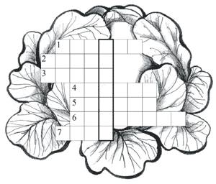
Ответы: 1. Свекла. 2. Тыква. 3. Укроп. 4. Огурец. 5. Чеснок. 6. Петрушка. 7. Репа.
- Логические задачи:
Стрекоза сидит не на цветке и не на листке.
Кузнечик сидит не на грибке и не на цветке.
Божья коровка сидит не на листке и не на грибке. Кто на чем сидит? (лучше все нарисовать)
Алеша, Саша и Миша живут на разных этажах.
Алеша живет не на самом верхнем этаже и не на самом нижнем.
Саша живет не на среднем этаже и не на нижнем.
На каком этаже живет каждый из мальчиков?
- 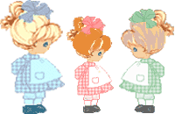Жили-были три девочки:
Таня, Лена и Даша.
Таня выше Лены, Лена выше Даши.
Кто из девочек самая высокая, а кто самая низкая? Кого из них как зовут?
9. Общие знания: каждой команде по 10 вопросов. У кого больше правильных ответов получает балл.
Для первой команды:
* Во что превращается вода зимой?
* Что у русалки вместо ног?
* Какие гласные русского алфавита идут одна за другой?
* Кто из хищников ворует кур и гусей?
* В какой стороне света встаёт солнце?
* Кто живёт в улье?
* Назовите компоненты при вычитании.
* Толстый друг Малыша с пропеллером?
* Как подчёркивают подлежащее?
* Какое число, какого месяца является последним днём года?
Для второй команды:
* Во что превращается вода при кипении?
* Маленькие лошадки.
* С какой гласной никогда не начинаются слова?
* Кто живёт в логове?
* В какой стороне света заходит солнце?
* Назовите компоненты при сложении?
* Плюшевый друг Пятачка?
* Как подчёркивают сказуемое?
* От многих ушёл и накормил лису.
* Каким числом обычно заканчивается февраль?
Подсчёт крестиков и ноликов (если какая-то из команд не победила раньше, набрав свои знаки по правилам игры). Награждение.
Занятие №22. Развитие логического мышления.
Гимнастика: Качания головой: опустить голову на грудь, позволить голове медленно качаться из стороны в сторону – 30 секунд.
Пальчиковая гимнастика: Топал ёжик по дорожке и грибочки нёс в лукошке
(двумя пальчиками каждой руки изображать движение по парте)
чтоб грибочки сосчитать, надо пальцы загибать.
Упражнения для глаз: Представьте, что в класс вбежала мышка и побежала к окну, к двери; к окну, к двери и т.д. голова на месте, а глазками наблюдать за передвижением мышки.
Разминка: Вспомни, кто и в какой книге говорил такие волшебные слова:
* «По щучьему веленью, по моему хотенью»?
* «Сивка-бурка, вещая каурка! Встань передо мной, как лист перед травой!»
* «Сим-сим, открой дверь!»
* «Лети, лети, лепесток, через запад на восток, через север, через юг, возвращайся, сделав круг. Лишь коснёшься ты земли – быть по-моему, вели»
* «Крекс, фекс, пекс!»
* «Свет мой, зеркальце! Скажи, да всю правду доложи: Я ль на свете всех милее, всех румяней и белее?»
* «Козлятушки-ребятушки, отворитеся, отопритеся, ваша мама пришла, молока принесла»
* «Как выскочу, как выпрыгну, пойдут клочки по заулочкам!»
* «Спокойствие! Только спокойствие!»
* «Вот моя корова, сколько молока даёт! Я свою Мурку ни на кого не променяю!»
1. Упражнения на развитие концентрации внимания: 4 карточки из приложения.
2. Работа в тетради стр. 43 №7, 8 стр. 48 №8, 9, 10
3. Разделите данные числа на две группы (не обязательно равные по количеству элементов), чтобы в каждой были числа, чем-то похожие между собой. Обязательно объяснить принцип группировки.
* 11, 14, 22, 24, 64, 55, 94, 77 * 30, 50, 35, 53, 80, 84, 40, 48
* 6, 12, 45, 9, 4, 20, 67, 5
Физминутка:
- Закончи предложение:
У зверя лапа, а у человека … У собаки морда, а у человека …
У льва пасть, а у человека … У человека кровь, а у берёзы …
У человека сердце, а у машины … у конфеты фантик, а человека …
5. Вставить в скобки трёхбуквенное слово так, чтобы оно заканчивало первое слово и служило началом второго. Например: фор(…)ник ель (форель и ельник).
ВАМ(…)АТ, ДРА(…)УРА, ГОР(…)ОЛАД, КАР(…)ЕЖ, ВОК(…)ЕЖЬ, ЗА(…)ЕЦ, КАБ(…)ОШКО.
- Исходные слова раздели на слоги, возьми по одному слогу из каждого слова и составь новое:
Малина, гараж, резинка (магазин) гора, рояль, доктор (городок)
Коридор, посуда, слонёнок (рисунок) масло, сорока, парад (маскарад)
Томат, Россия (матрос) воротник, корова, калина (ворона)

Занятие №23. Выделение существенных признаков, развитие смысловой памяти. Тренировка наблюдательности.
Гимнастика: Поворот головы влево – глубокий вдох через нос, исходное положение – выдох. Поворот головы вправо – глубокий вдох через нос, исходное положение – выдох.
Одной рукой пилим дрова, другой – забиваем гвоздь.
Представьте, в комнату залетела муха, а вы как пауки только взглядом следите за ней. Муха полетела к окну, к двери; к окну, к двери и т.д.
Упражнение на внимание: учитель говорит одно, а показывать может совершенно другое. Руки вверх, в стороны, вперёд, хлопок над головой, руки в стороны, хлопок перед грудью, руки вперёд, вверх и т.д.
Разминка: кто были друзьями:
Маугли? (Багира, Балу, Каа)
Чиполлино? (Вишенка, Редиска)
Малыша? (Карлсон)
Винни-Пуха? (Пятачок, Иа-Иа, Кролик)
Крокодила Гены? (Чебурашка)
Незнайки? (Гунька, Знайка, Ворчун, Молчун, Авоська, Небоська, Винтик, Шпунтик, Растеряйка, Тюбик, Пилюлькин, Пончик, Сиропчик, Торопыжка, Гусля)
Буратино? (Пьеро, Мальвина, Артемон)
Элли? (Тотошка, Железный дровосек, Страшила, Трусливый лев)
Белоснежки? (7 гномов)
Дяди Фёдора? ( кот Матроскин, пёс Шарик)
1. Упражнения на развитие концентрации внимания: 4 карточки из приложения.
- Главное – существенное: коллективно
Лес – (кустарники, грибы, белки, деревья)
Сапоги – (шнурки, голенище, подошва, пряжки)
Космос – (планеты, космонавты, ракета, звёзды)
Зубы – (чистить, лечить, жевать, кусать)
Война – (самолёты, сражения, ружья, солдаты)
Индивидуально на листочках:
Сумма – (сложение, вычитание, слагаемые, число)
Глаза – (очки, смотреть, умываться, читать)
Водоём – (берег, озеро, вода, река)
Ночь – (темнота, сон, звёзды, тучи)
Растение – (цветок, трава, земля, огород)
- Развитие смысловой памяти:
НОГА – ОБУВЬ ЛИЦО – НОС ДОМ – ОКНО ЧАСЫ – СТРЕЛКА
ГЛОБУС – МОРЕ ЧАЙ – САХАР ВЕДРО – ВОДА ВЕЛОСИПЕД – РУЛЬ
ЖИВОТНОЕ – НАСЕКОМОЕ МОЛОКО - СМЕТАНА
- Кто хочет со мной поиграть? Я называю первое слово, а вы второе. (2 раза). Усложним игру:
НОГА – ОБУВЬ – БОТИНКИ ДОМ – ОКНО – КРЫЛЬЦО ЛИЦО – НОС – БРОВИ ЧАСЫ – СТРЕЛКА – ВРЕМЯ ГЛОБУС – МОРЕ – ГОРЫ ЧАЙ – САХАР – КОНФЕТЫ
ВЕДРО – ВОДА – ПЕСОК ВЕЛОСИПЕД – РУЛЬ – ПЕДАЛИ
ЖИВОТНОЕ – НАСЕКОМОЕ – ПТИЦА МОЛОКО – СМЕТАНА – КЕФИР
- Кто хочет со мной поиграть? Я называю первое слово, а вы второе и третье. (2 раза)
4. Тренировка наблюдательности
На доске 10 картинок. Учащиеся запоминают их 1 минуту. Затем закрывают глаза и «ложатся» на парты. Учитель в это время меняет и убирает 3 картинки, а на их место ставит новые три. Задание: записать в тетрадь в первый столбик, какие картинки убрали, во второй – какие поставили.

5. Работа в тетради 2 часть. Стр. 2 №4,5,6,7

Занятие №24. Интеллектуальная игра «Своя игра»
Гимнастика: Поворот головы влево – глубокий вдох через нос, исходное положение – выдох. Поворот головы вправо – глубокий вдох через нос, исходное положение – выдох.
Одной рукой пилим дрова, другой – забиваем гвоздь.
Представьте, в комнату залетела муха, а вы как пауки только взглядом следите за ней. Муха полетела к окну, к двери; к окну, к двери и т.д.
Упражнение на внимание: учитель говорит одно, а показывать может совершенно другое. Руки вверх, в стороны, вперёд, хлопок над головой, руки в стороны, хлопок перед грудью, руки вперёд, вверх и т.д.
  - Объяснение правил игры: на доске таблица с темами и баллами
цветы | 1 | 3 | 5 | 7 | 9
волки | 1 | 3 | 5 | 7 | 9
Ёлки-палки | 1 | 3 | 5 | 7 | 9
Всеми цветами радуги | 1 | 3 | 5 | 7 | 9
Животный мир | 1 | 3 | 5 | 7 | 9
Ехали мы, ехали | 1 | 3 | 5 | 7 | 9
Кони | 1 | 3 | 5 | 7 | 9

Если ученик ответит правильно на вопрос из выбранной темы, ему записывается столько баллов, на сколько он выбрал ответ. Если ответит неправильно, то столько баллов у него вычитается.
Цветы: 1. Она появилась на свет из цветка, похожего на тюльпан (Дюймовочка)
3. Так назывался сказочный город маленьких человечков, стоящий на берегу Огурцовой реки. (Цветочный)
5. Судя по названию этого цветка, он помнит всё и ничего не забывает. (незабудка)
7. Этот цветок мог выполнить всего семь желаний. (цветик-семицветик)
9. Эти цветы выращивали Кай и Герда в сказке «Снежная королева» (розы)
Волки: 1. Это домашнее животное произошло от волка. (собака)
- В песенке из мультфильма говорится, почему не стоит ложиться спать с краю кровати. (придёт серенький волчок и укусит за бочок)
5. Индийские волки воспитали необычного «лягушонка» и дали ему это имя. (Маугли)
7. Этот родственник волка привёз Айболиту телеграмму от гиппопотама. (шакал)
9. К этому специалисту отправился волк, когда ему первый раз не удалось добраться до семерых козлят. (к кузнецу)
Ёлки-палки: 1. Так в школе называют единицу. (кол)
3.Эту палку мечтал заполучить Незнайка. (волшебную)
5. Так называется палка с изогнутым концом в качестве ручки, которые используют пожилые люди, и палка с изогнутым концом внизу для спортивной игры. (клюшка)
7. Без этой песни не обходится ни один новогодний праздник. («В лесу родилась ёлочка»)
9. Родственница ёлки, но зимой с опавшими иголками. (лиственница)
Всеми цветами радуги: 1.Такого цвета было дружелюбное насекомое, которое съело земноводное. (зелёненький кузнечик)
3.Площадь и ворота в Москве до сих пор имеют это одинаковое название. (Красная)
5. Цвет транспорта, на котором ехали крокодил Гена и Чебурашка. (голубой вагон)
7. Цвет головного убора девочки, нёсшей пирожки и горшочек масла. (красная)
9. Последний цвет радуги. (фиолетовый)
Животный мир: 1. Она снесла яйцо со скорлупой из дорогого материала (курочка Ряба).
3.В афганских сказках она умная и добрая, а в русских – хитрая и коварная (лиса).
5. В названии этого животного содержится указание на то, что оно разоряет гнёзда диких пчёл (медведь).
7. Он оторвал себе хвост на зимней рыбалке (волк)
9. Эти хищники приняли активное участие в воспитании Маугли (волки, медведь, пантера, удав)
Ехали мы, ехали: 1. На ком ехали раки в стихотворении Корнея Чуковского? (на хромой собаке).
3.На ком ехала лисичка-сестричка, измазанная тестом? (на волке)
5. В чём путешествовали мать и князь Гвидон по морю-океану? (в бочке)
7. Он служил Дюймовочке лодкой, когда она плавала в тарелке с водой (лепесток тюльпана)
9. На игрушечном грузовике вместе с петухом, обезьянкой, котом и попугаем, ехала ещё и эта птичка (чижик)
Кони: 1. Так звали конька, который помог Иванушке стать пригожим молоцом и жениться на царь-девице (конёк-горбунок).
3.Эта рыбка «мордочкой» очень похожа на лошадь (морской конёк)
5. В шахматах помимо коня есть ещё одна фигура, которая носит название этого животного (слон)
7. Раньше эти спортивны принадлежности украшали маленькими головками коней. (коньки)
9. Так в Средней Азии называют ловких наездников на конях (джигит)

Подсчёт баллов. 3-5 участников набравших наибольшее количество баллов участвуют в суперигре, выбрав путем исключения, одну тему. Участник должен указать сколько баллов он отдаёт за неправильный ответ, в случае правильного ответа столько баллов ему присуждается.
Дюжина два дети кошки столько русские народные сказки
Дюжина: Когда часы пробили 12 раз, Золушке пришлось оттуда убежать. (с бала)
Два: Так называется двухколёсное транспортное средство, изобретённое несколько столетий назад. (велосипед)
Дети: Так звали двух детей любимого крокодила мальчика-грязнули. (Тотоша и Кокоша)
Кошки: Этот кот мошенничал вместе с лисой на дорогах Италии. (кот Базилио)
Столько: Столько поросят поленились выстроить прочный дом. (два)
РНС: Этого героя русской сказки, сочинителя и исполнителя собственной песенки, погубила доверчивость и тяга к странствиям. (колобок)

Занятие №25. Тренировка различных видов памяти.
Гимнастика: Качания головой: опустить голову на грудь, позволить голове медленно качаться из стороны в сторону – 30 секунд.
Пальчиковая гимнастика: Топал ёжик по дорожке и грибочки нёс в лукошке
(двумя пальчиками каждой руки изображать движение по парте)
чтоб грибочки сосчитать, надо пальцы загибать.
Упражнения для глаз: Представьте, что в класс вбежала мышка и побежала к окну, к двери; к окну, к двери и т.д. голова на месте, а глазками наблюдать за передвижением мышки.
Разминка: Зимняя одежда мехом наружу?
Сколько ног, хвостов и рогов вместе у одной коровы?
В чём вымазан трубочист?
А маляр?
Снежное сооружение для катания на санках?
Орган, с помощью которого рыбы дышат в воде?
Что у русалки вместо ног?
Место стоянки кораблей?
Как одним словом назвать кролика, козу и корову?
Это маленькие кони, а зовут их …
1. Упражнения на развитие концентрации внимания: 4 карточки из приложения.
2. Слуховая память: закодировали слова по первым буквам, послушайте какие:
* малина, осёл, рябина, осень, зебра (мороз)
* золото, арбуз, роза, яма (заря)
* свет, лошадь, овца, новости (слон)
* гриб, река, уши, шапка, иголка (груши)
* шалаш, клоун, обман, лист, аист (школа)
* дятел, ель, рога, енот, ветер, ошейник (дерево)
* волк, ежи, рама, шрам, игра, нора, абрикос (вершина)
3. Смысловая память: коллективно
корова – тёлёнок завод – рабочий ученик – тетрадь
класс – учитель работа – лопата ворона – воробей
одежда – пальто мороз – зима медведь – заяц
морковь – помидор
- Кто хочет со мной поиграть? Я называю первое слово, а вы второе. (2 раза). Усложним игру:
корова – тёлёнок - бык завод – рабочий - коллектив ученик – тетрадь – пенал класс – учитель - товарищ работа – лопата - молоток ворона – воробей - соловей
одежда – пальто - шапка мороз – зима - январь медведь – заяц – лось морковь – помидор - горох
- Кто хочет со мной поиграть? Я называю первое слово, а вы второе и третье.
(2 раза).
Физминутка
- Зрительная память: на доске 10 картинок. Запомнить за 1 минуту. Затем их нарисовать.
- Комбинированная память: внимательно послушайте 10 слов:
КОНЬ, НЕБО, ХЛЕБ, ДЕТИ, ЗАБОР, КАКТУС, ПЕТУХ, ВРАЧ, ДРОВА, ТЕЛЕФОН.
Ответив на вопросы, на доске появится картинка этого слова:
* было ли среди этих слов слово лошадь? А какое было?
* было ли слово земля? Хлеб? Ребята? Калитка? Кактус? Курица? Доктор? Трава? Телевизор?
- время на запоминание 30 секунд. Запишите 10 слов в тетрадь.

Занятие №26. Диагностика зрительной памяти, обобщения, аналогии, анаграммы.
Гимнастика: Качания головой: опустить голову на грудь, позволить голове медленно качаться из стороны в сторону – 30 секунд.
Пальчиковая гимнастика: Топал ёжик по дорожке и грибочки нёс в лукошке
(двумя пальчиками каждой руки изображать движение по парте)
чтоб грибочки сосчитать, надо пальцы загибать.
Упражнения для глаз: Представьте, что в класс вбежала мышка и побежала к окну, к двери; к окну, к двери и т.д. голова на месте, а глазками наблюдать за передвижением мышки.
Разминка: Она попала в страну чудес (Алиса)
У неё голубые волосы (Мальвина)
Мужчина в полном расцвете сил (Карлсон)
Этот мальчик уехал в Простоквашино (дядя Фёдор)
Ему попали осколки зеркала в глаз и в сердце (Каю)
У неё была крёстная фея (Золушка)
Плюшевый говорящий медвежонок (Винни Пух)
Он ездил на печке (Емеля)
Хитрющая подружка кота Базилио (лиса Алиса)
Ушастая игрушка (Чебурашка)
- Диагностика зрительной памяти: на доске 10 картинок. Дети запоминают их расположение 1 минуту. Учитель закрывает доску и предлагает ребятам нарисовать предметы, желательно в том же порядке.
- Диагностика обобщения
- белка, волк, заяц, лось (дикие звери)
- абрикос, банан, апельсин, киви (фрукты)
- муха, кузнечик, оса, божья коровка (насекомые)
- мимоза, астра, пион, ромашка (цветы)
- зима, весна, лето, осень (времена года)
- ботинки, сапоги, босоножки, валенки (обувь)
- продавец, повар, учитель, водитель, слесарь (профессии)
- тарелка, стакан, чашка, салатница (посуда)
- Михалков, Бианки, Носов, Чуковский (писатели)
- А, Б, В, Г, Д (буквы)

Физминутка: Мальчик шёл, шёл, шёл,
Красну ягодку нашёл.
Он скорей её сорвал
И товарищу отдал!
- Диагностика аналогии
- Сад – яблони, огород - ? (забор, морковь, грядки)
- Коса – трава, ножницы - ? (инструмент, сталь, бумага)
- Птица – гнездо, медведь - ? (малина, берлога, зверь)
- Отвёртка – шуруп, молоток - ? (болт, винт, гвоздь)
- Вода – жажда, пища - ? (хлеб, голод, рот)
- Витя – Виктор, Маша - ? (Марина, Маргарита, Мария)
- Рыбак – щука, охотник - ? (ружьё, белка, зверь)
- Кошка – тигр, собака - ? (волк, щенок, конура)
- Кузнечик – насекомое, минтай - ? (птица, зверь, рыба)
- Лето – жара, зима - ? (снег, мороз, лёд)
- Диагностика анаграммы: переставив буквы местами, составить слово:
КАЗКАС (сказка) НИЗАКОР (корзина) ВНЕДКИН (дневник)

Занятие № 27. Диагностика слуховой памяти, классификации, внимания, нахождения лишнего слова.
Гимнастика: потереть, потеребить ушки – 30 секунд.
Пальчиковая гимнастика: В парке есть огромный пруд (показать руками)
Караси в пруду живут (вращение кистей рук, изображая движение рыбы)
Чтобы рыбку нам догнать, нужно хвостиком махать (сложить кисти рук лодочкой и вращать, изображая движение рыбы)
Упражнения для глаз: Представьте, что в класс влетела муха и полетела к окну, к двери; к окну, к двери и т.д. голова на месте, а глазками наблюдать за передвижением мухи.
Разминка: Как звали медведей из сказки Л.Н. Толстого «Три медведя» (Михайло Потапыч, Настасья Петровна, Мишутка)
Средство передвижения Бабы Яги? (ступа с метлой)
Имя главного героя большинства русских народных сказок? (Иван)
Пёс, который жил в деревне у дяди Фёдора (Шарик)
Сколько гномов у Белоснежки? (7)
Из чего стрелял Иван-царевич в сказке «Царевна-лягушка)? (из лука)
Кто помогал Крошечке Хаврошечке? (коровушка)
Кого фея «запрягла» в карету Золушке? (мышей)
Ослик, получивший в подарок на день рождения свой собственный хвост? (Иа)
Кем стал гадкий утёнок? (лебедем)
- Диагностика слуховой памяти: учитель называет учащимся 10 слов дважды: крот, дуб, дверь, книга, утка, зима, парк, море, диван, мяч.
Назовите слова из трёх букв (дуб, мяч)
Назовите слова из пяти букв (дверь, книга, диван)
Назовите слово из четырёх букв, которое начиналось с гласной (утка)
Назовите слова из четырёх букв, в которых согласных было больше, чем гласных (крот, парк)
Назовите слова из четырёх букв, в которых два открытых слога (зима, море)
Учитель ещё раз медленно читает 10 слов и предлагает детям записать их в любом порядке (орфографические ошибки не учитываются)
- Диагностика классификации:
Данные слова распределить в три столбика: яма, лодка, рисунок, якорь, лебедь, ракета, лампа, яблоко.
(начало слов)
Физминутка: Хомка-хомка, хомячок полосатенький бочок.
Хомка раненько встаёт, щёчки моет, лапки трёт.
Подметает хомка хатку и выходит на зарядку.
Раз, два, три, четыре, пять – хомка хочет сильным стать!
- Диагностика внимания: учитель раздаёт индивидуальные листы с набором из 120 букв. Букву К – обвести в кружок; букву Н – зачеркнуть одной чертой; букву С – подчеркнуть. Время выполнения 1 минута, образец трёх букв на доске.
- Диагностика нахождения лишнего слова: индивидуальные листы
- лук, абрикос, виноград
- тарелка, суп, чашка
- дерево, берёза, сосна
- Ирина, Валентина, Евгений
- огурец, груша, редис
- кресло, шкаф, ковёр
- день, час, минута
- ворона, индюк, дятел
- кукла, песок, мяч
- куртка, сапоги, туфли

Занятие № 28. Диагностика смысловой памяти, главного и существенного, наблюдательности, логического мышления.
Гимнастика: Одной рукой гладим себя по голове, другой совершаем круговые движения по животу – 30 секунд.
Пальчиковая гимнастика: Пальцы вытянулись дружно,
А теперь сцепить их нужно.
Кто из пальчиков сильнее?
Кто других сожмёт быстрее? (дети сцепляют выпрямленные пальцы, сжимают их и разжимают)
Упражнения для глаз: быстрое моргание под счёт до 10 – 5 раз
Разминка: закончите фразы
Труслив как …
Хитёр как …
Голоден как …
Упрям как …
Нем как …
Болтлив как …
Надоедлив как …
Храбрый как …
Верный как …
Мокрый как ……
- Диагностика смысловой памяти:
Холод – тепло – жара весна – ручьи – скворцы поле – лес – река
Зима – мороз – стужа лыжи – санки – коньки ягода – рябина – снегири
Машина – автобус – трактор волк – логово – волчата
Огород – капуста – редис солнце – звезда – космос
- Диагностика главного и существенного:
Писатель – (книга, ноты, рассказы, ручка)
Игра – (шахматы, игроки, правила, салки)
Птица – (чешуя, перья, пасть, клюв)
Город – (автомобили, проспекты, толпа, дома)
Весна – (птицы, лужи, первоцветы, потепление)
Физминутка:
3. Диагностика наблюдательности: На доске 10 картинок. Учащиеся запоминают их 1 минуту. Затем закрывают глаза и «ложатся» на парты. Учитель в это время меняет и убирает 3 картинки, а на их место ставит новые три. Задание: записать в тетрадь в первый столбик, какие картинки убрали, во второй – какие поставили.
4. Диагностика логического мышления:
Слово в скобках в верхнем ряду каждого задания образовано из двух рядом стоящих. Рассуждая логически впиши недостающие слова нижнего ряда:
КОНЬ (ПЕНЬ) ПЕНА КОСТЬ (КОСТЁР) ТЁРКА
ЛУНА (………) ВЕРА МАСЛО (………) ТЕРМОС
КОТЁЛ (ТЁЛКА) КАРП БАРАН (БАРАБАН) ЖБАН
СОКОЛ (………) ОСПА КАРАСЬ (………) ДИВАН
СЛАВА (САПОГ) ПОРОГ РЕКА (ВЕРА) РОВ
ПЛЕТЬ (………) НАДЕЛ ПИСК (………) САД
* Девочки Вера, Надя и Галя собирали ягоды: одна – клубнику, другая – смородину, третья – малину. Кто что собирал, если Надя не собирала клубнику, а Галя не собирала смородину и клубнику.
* Ермолаев, Авдеев, Борисов и Николаев носят разные головные уборы: один – кепку, другой бейсболку, третий шапку, четвёртый бандану. Кто какой головной убор носит, если Николаев не носит кепку, Авдеев не носит кепку и бандану, а Ермолаев носит шапку.
* Вдоль дороги поставили 4 новых столба. Расстояние между двумя соседними столбами 5 м. На каком расстоянии один от другого находятся крайние столбы?
* Врач прописал Буратино три таблетки и велел принимать их по одной через каждые 30 минут. На какое время Буратино хватит этих таблеток?

Занятие № 29. Диагностика комбинированной памяти, переключения внимания, мышления.
Гимнастика: Качания головой: опустить голову на грудь, позволить голове медленно качаться из стороны в сторону – 30 секунд.
Пальчиковая гимнастика: Топал ёжик по дорожке и грибочки нёс в лукошке
(двумя пальчиками каждой руки изображать движение по парте)
чтоб грибочки сосчитать, надо пальцы загибать.
Упражнения для глаз: Представьте, что в класс вбежала мышка и побежала к окну, к двери; к окну, к двери и т.д. голова на месте, а глазками наблюдать за передвижением мышки.
Разминка: кто это делает?
Варит ? Лечит? Метёт? Шьёт? Летает? Учит? Воспитывает? Поёт? Продаёт?
1. Диагностика комбинированной памяти: внимательно послушайте 10 слов: БАРАН, ЛУНА, КОНФЕТА, БРАТ, ЧАСЫ, БЕРЁЗА, ЛАСТОЧКА, ДИРЕКТОР, ДОРОЖКА, КРЕСЛО.
Ответив на вопросы, на доске появится картинка этого слова:
* было ли среди этих слов слово ОВЦА? А какое было?
* было ли слово солнце? Торт? Сестра? Часы? Осина? Дятел? Директор? Тропинка? Диван?
Запоминание 30 секунд. Запись 10 слов.
- Диагностика переключения внимания: образец в тетради 2 часть стр. 48
- Диагностика мышления:
*Марсиане живут на другой планете. Их деньги отличаются от наших. У них такая денежная система: 1 тигр равен 2 рублям; 1 суслик равен 4 рублям; 1 бобрик равен 8 рублям; Напиши ответы на следующие вопросы:
1) Сколько сусликов в одном бобрике?
2) Сколько тигров в одном бобрике?
3) сколько тигров в одном суслике?
* Найди и подчеркни три числа в каждом ряду, сумма которых равна числу, данному в кружке.
17 20 1 16 15 14 3 ④⑦ 3 4 6 5 1 2 7 ⑩
* Подбери к началу пословицы её окончание.
Не спеши языком - так и не будет скуки
Хочешь много знать - всегда пригодится
Не сиди сложа руки - а по уму провожают
Грамоте учиться - торопись делом
По одёжке встречают - надо мало спать

Занятие № 30. Интеллектуальная игра «Кто хочет стать умником»
В игре существует только две подсказки: 50 на 50; помощь одноклассников.
В отборочных турах участвуют по 5 человек. Два игрока, первыми ответившие на вопросы тура выходят в финал.
Отборочный тур: расставь по порядку дни недели
1) среда 2) вторник 3) суббота 4) понедельник
расставь по порядку месяцы
1) март 2) июль 3) апрель 4) июнь
Вопрос на 1 балл: Назови девичье имя, подходящее для растеряши
1) Даша 2) Саша 3) Маша 4) Наташа
Вопрос на 2 балла: Что из этого является непременным атрибутом феи?
1) ступа 2) сапоги-скороходы 3) шапка-невидимка 4) волшебная палочка
Вопрос на 3 балла: С какой ягодой сравнивают очень хорошую, привольную жизнь? 1) клюква 2) малина 3) клубника 4) вишня
Вопрос на 4 балла: Кого, согласно русской поговорки, ноги кормят?
1) коня 2) волка 3) сапожника 4) спортсмена
Вопрос на 5 баллов: Кто гладок оттого, что поел и набок?
1) кот 2) медведь 3) волк 4) барсук
Вопрос на 6 баллов: Как называется движущееся светлое пятнышко солнечного луча? 1) светлячок 2) белячок 3) зайчик 4) белочка
Вопрос на 7 баллов: Какое растение существует?
1) сын-и-пасынок 2) дочь-и-падчерица 3) мать-и-мачеха 4) отец-и-отчим
Вопрос на 8 баллов: Что должен знать всяк сверчок?
1) свой шесток 2) свой щелчок 3) свой листок 4) где восток
Вопрос на 9 баллов: Какой титул носил злой правитель из мультфильма «Золотая антилопа»? 1) раджа 2) король 3) царь 4) султан
Вопрос на 10 баллов: Какой вид спорта существует?
1) тяжёлая гимнастика 2) лёгкое катание 3) фигурная атлетика
4) художественная гимнастика
Отборочный тур: расставь слова в алфавитном порядке
1) арбуз 2) апельсин 3) ананас 4) абрикос
расставь по порядку тех, кто тянул репку
1) бабка 2) Жучка 3)дед 4) внучка
Вопрос на 1 балл: Какой зайка скакал под ёлочкой?
1) беленький 2) серенький 3) маленький 4) бедненький
Вопрос на 2 балла: Кто в конце концов съел Колобка?
1) дед 2) бабка 3) лиса 4) никто
Вопрос на 3 балла: Как называется женщина, которая добывает коровье молоко? 1) молочница 2) молокодобытчица 3) донор 4) доярка
Вопрос на 4 балла: На какой улице проживал человек рассеянный из стихотворения С. Маршака?
1) Шоссейная 2) Бассейная 3) Кисейная 4) Литейная
Вопрос на 5 баллов: Что вставляют в колёса те, кто мешает какому-нибудь делу? 1) палки 2) гвозди 3) взрывчатку 4) камни
Вопрос на 6 баллов: Какойиз этих сосудов дал имя переходящему спортивному призу? 1) фужер 2) бока 3) кубок 4) амфора
Вопрос на 7 баллов: Кто из этих животных не пытался жениться на Дюймовочке?
1) жук 2) жабёнок 3) крот 4) шмель
Вопрос на 8 баллов: С представителем какой профессии сравнивают грязнулю? 1) шахтёр 2)трубочист 3) нефтяник 4) пожарный
Вопрос на 9 баллов: С чем остаётся обманутый?
1) с носом 2) с надеждой 3) со слезами 4) с опытом
Вопрос на 10 баллов: На чём летал барон Мюнхгаузен?
1) на ядре 2) на метле 3) на тарелке 4) на ракете

Отборочный тур: расставь слова по количеству слогов, начиная с наименьшего
1) самовар 2)гриб 3) игра 4)карандаши
расставь по росту сказочных героев
1) мальчик с пальчик 2) Дюймовочка 3) Мальвина 4) дядя Стёпа
Вопрос на 1 балл: Про какую принцессу написал Г.Х. Андерсен?
1) на шаре 2) на игле 3) на бобах 4) на горошине
Вопрос на 2 балла: Какое «одно только слово твердил» Айболит по дороге к больным африканским животным?
1) Бармалей 2) крокодил 3)Лимпопо 4) аспирин
Вопрос на 3 балла: Кто сожалел, что день рожденья только раз в году?
1) крокодил Гена 2) Чебурашка 3) старуха Шапокляк 4) все
Вопрос на 4 балла: На чём приносит новости сорока?
1) на лапах 2) на блюдечке 3) на хвосте 4) на крыльях
Вопрос на 5 баллов: Очень дальний родственник – это седьмая вода на чём? 1) на молоке 2) на киселе 3) на квасе 4) на воде
Вопрос на 6 баллов: Какой музыкальный инструмент существует?
1) думдум 2) тамтам 3) симсим 4) канкан
Вопрос на 7 баллов: Куда должен полезть назвавшийся груздём?
1) в бутылку 2) в бочку 3) в банку 4) в кузовок
Вопрос на 8 баллов: Что есть у любого автомобиля?
1) капор 2) капкан 3) капот 4) круиз
Вопрос на 9 баллов: Какое слово произнёс Ю.А. Гагарин в первые минуты полёта?
1) «Поехали» 2) «Тронули» 3) «Понеслись» 4) «Полетели»
Вопрос на 10 баллов: Пуд чего надо съесть с кем-нибудь, чтобы хорошо его узнать?
1) перца 2) соли 3) сахара 4) горчицы

Суперигра: пары, набравшие одинаковое количество баллов, отвечают на 10 вопросов без подсказок.
  - Что обещает русская поговорка большому кораблю?
  - Как называется шутливая русская народная песенка?
  - Что человек, помнящий народную мудрость, подстелил бы, если б знал, где упадёт?
  - С какими печёными изделиями пили чай букашки на именинах у Мухи-Цокотухи?
  - Каким органом чувств вполне можно молоть?
  - Какой отравленный фрукт дала колдунья Белоснежке?
  - Русский народный танец, который нужно водить?
  - Что продал папа Карло, чтобы купить Буратино азбуку?
  - Как называют слова противоположные по смыслу?
  - Кто использовал в хозяйстве хвост ослика Иа-Иа?

Награждение победителей!

